Е Ж Е К В А Р Т А Л Ь Н Ы Й О Т Ч Е Т
Акционерное общество "Завод им. Гаджиева"
Код эмитента: 31312-E
за 1 квартал 2018 г.
Место нахождения эмитента: 368305, Россия, Республика Дагестан, г. Каспийск, ул.М.Халилова д.28 кв.32
Информация, содержащаяся в настоящем ежеквартальном отчете, подлежит раскрытию в соответствии с законодательством Российской Федерации о ценных бумагах

Генеральный директор  Дата: 15 мая 2018 г. | ____________ А.Я. Папалашов  подпись
Главный бухгалтер  Дата: 15 мая 2018 г. | ____________ И.Д. Куребеков  подпись

Контактное лицо: Баштакаева Наврат Магомедалиевна.
Телефон: (722) 99-95-25
Факс: (722) 68-13-79
Адрес электронной почты: oaozg-marketing@yandex.ru
Адрес страницы (страниц) в сети Интернет, на которой раскрывается информация, содержащаяся в настоящем ежеквартальном отчете: www.e-disclosure.ru/portal/company.aspx?id=3533

Оглавление
I. Краткие сведения о лицах, входящих в состав органов управления эмитента, сведения о банковских счетах, об аудиторе, оценщике и о финансовом консультанте эмитента, а также об иных лицах, подписавших ежеквартальный отчет
1.1. Лица, входящие в состав органов управления эмитента
1.2. Сведения о банковских счетах эмитента
1.3. Сведения об аудиторе (аудиторах) эмитента
1.4. Сведения об оценщике эмитента
1.5. Сведения о консультантах эмитента
1.6. Сведения об иных лицах, подписавших ежеквартальный отчет
II. Основная информация о финансово-экономическом состоянии эмитента
2.1. Показатели финансово-экономической деятельности эмитента
2.3. Обязательства эмитента
2.3.1. Заемные средства и кредиторская задолженность
2.3.2. Кредитная история эмитента
2.3.3. Обязательства эмитента из обеспечения, предоставленного третьим лицам
2.3.4. Прочие обязательства эмитента
2.4. Риски, связанные с приобретением размещаемых (размещенных) эмиссионных ценных бумаг
III. Подробная информация об эмитенте
3.1. История создания и развитие эмитента
3.1.1. Данные о фирменном наименовании (наименовании) эмитента
3.1.2. Сведения о государственной регистрации эмитента
3.1.3. Сведения о создании и развитии эмитента
3.1.4. Контактная информация
3.1.5. Идентификационный номер налогоплательщика
3.1.6. Филиалы и представительства эмитента
3.2. Основная хозяйственная деятельность эмитента
3.2.1. Отраслевая принадлежность эмитента
3.2.2. Основная хозяйственная деятельность эмитента
3.2.3. Материалы, товары (сырье) и поставщики эмитента
3.2.4. Рынки сбыта продукции (работ, услуг) эмитента
3.2.5. Сведения о наличии у эмитента разрешений (лицензий) или допусков к отдельным видам работ
3.2.6. Сведения о деятельности отдельных категорий эмитентов эмиссионных ценных бумаг
3.3. Планы будущей деятельности эмитента
3.4. Участие эмитента в банковских группах, банковских холдингах, холдингах и ассоциациях
3.5. Подконтрольные эмитенту организации, имеющие для него существенное значение
3.6. Состав, структура и стоимость основных средств эмитента, информация о планах по приобретению, замене, выбытию основных средств, а также обо всех фактах обременения основных средств эмитента
3.6.1. Основные средства
IV. Сведения о финансово-хозяйственной деятельности эмитента
4.1. Результаты финансово-хозяйственной деятельности эмитента
4.2. Ликвидность эмитента, достаточность капитала и оборотных средств
4.3. Финансовые вложения эмитента
4.4. Нематериальные активы эмитента
4.5. Сведения о политике и расходах эмитента в области научно-технического развития, в отношении лицензий и патентов, новых разработок и исследований
4.6. Анализ тенденций развития в сфере основной деятельности эмитента
V. Подробные сведения о лицах, входящих в состав органов управления эмитента, органов эмитента по контролю за его финансово-хозяйственной деятельностью, и краткие сведения о сотрудниках (работниках) эмитента
5.1. Сведения о структуре и компетенции органов управления эмитента
5.2. Информация о лицах, входящих в состав органов управления эмитента
5.2.1. Состав совета директоров (наблюдательного совета) эмитента
5.2.2. Информация о единоличном исполнительном органе эмитента
5.2.3. Состав коллегиального исполнительного органа эмитента
5.3. Сведения о размере вознаграждения, льгот и/или компенсации расходов по каждому органу управления эмитента
5.4.Сведения о структуре и компетенции органов контроля за финансово-хозяйственной деятельностью эмитента
5.5. Информация о лицах, входящих в состав органов контроля за финансово-хозяйственной деятельностью эмитента
5.6. Сведения о размере вознаграждения, льгот и/или компенсации расходов по органу контроля за финансово-хозяйственной деятельностью эмитента
5.7. Данные о численности и обобщенные данные о составе сотрудников (работников) эмитента, а также об изменении численности сотрудников (работников) эмитента
5.8. Сведения о любых обязательствах эмитента перед сотрудниками (работниками), касающихся возможности их участия в уставном (складочном) капитале (паевом фонде) эмитента
VI. Сведения об участниках (акционерах) эмитента и о совершенных эмитентом сделках, в совершении которых имелась заинтересованность
6.1-6.2. Акционеры
6.1. Сведения об общем количестве акционеров (участников) эмитента
6.2. Сведения об участниках (акционерах) эмитента, владеющих не менее чем 5 процентами его уставного (складочного) капитала (паевого фонда) или не менее чем 5 процентами его обыкновенных акций, а также сведения о контролирующих таких участников (акционеров) лицах, а в случае отсутствия таких лиц - об их участниках (акционерах), владеющих не менее чем 20 процентами уставного (складочного) капитала (паевого фонда) или не менее чем 20 процентами их обыкновенных акций
6.3. Сведения о доле участия государства или муниципального образования в уставном (складочном) капитале (паевом фонде) эмитента, наличии специального права ('золотой акции')
6.4. Сведения об ограничениях на участие в уставном (складочном) капитале (паевом фонде) эмитента
6.5.Сведения об изменениях в составе и размере участия акционеров (участников) эмитента, владеющих не менее чем 5 процентами его уставного (складочного) капитала (паевого фонда) или не менее чем 5 процентами его обыкновенных акций
6.6. Сведения о совершенных эмитентом сделках, в совершении которых имелась заинтересованность
6.7. Сведения о размере дебиторской задолженности
VII. Бухгалтерская(финансовая) отчетность эмитента и иная финансовая информация
7.1. Годовая бухгалтерская(финансовая) отчетность эмитента
7.2. Квартальная бухгалтерская (финансовая) отчетность эмитента
7.3. Сводная бухгалтерская (консолидированная финансовая) отчетность эмитента
7.4. Сведения об учетной политике эмитента
7.5. Сведения об общей сумме экспорта, а также о доле, которую составляет экспорт в общем объеме продаж
7.6. Сведения о существенных изменениях, произошедших в составе имущества эмитента после даты окончания последнего завершенного финансового года
7.7. Сведения об участии эмитента в судебных процессах в случае, если такое участие может существенно отразиться на финансово-хозяйственной деятельности эмитента
VIII. Дополнительные сведения об эмитенте и о размещенных им эмиссионных ценных бумагах
8.1. Дополнительные сведения об эмитенте
8.1.1. Сведения о размере, структуре уставного (складочного) капитала (паевого фонда) эмитента
8.1.2. Сведения об изменении размера уставного (складочного) капитала (паевого фонда) эмитента
8.1.3. Сведения о порядке созыва и проведения собрания (заседания) высшего органа управления эмитента
8.1.4. Сведения о коммерческих организациях, в которых эмитент владеет не менее чем 5 процентами уставного (складочного) капитала (паевого фонда) либо не менее чем 5 процентами обыкновенных акций
8.1.5. Сведения о существенных сделках, совершенных эмитентом
8.1.6. Сведения о кредитных рейтингах эмитента
8.2. Сведения о каждой категории (типе) акций эмитента
8.3.Сведения о предыдущих выпусках эмиссионных ценных бумаг эмитента, за исключением акций эмитента
8.3.1. Сведения о выпусках, все ценные бумаги которых погашены
8.3.2. Сведения о выпусках, ценные бумаги которых не являются погашенными
8.4. Сведения о лице (лицах), предоставившем (предоставивших) обеспечение по облигациям эмитента с обеспечением, а также об условиях обеспечения исполнения обязательств по облигациям эмитента с обеспечением
8.4.1. Условия обеспечения исполнения обязательств по облигациям с ипотечным покрытием
8.5. Сведения об организациях, осуществляющих учет прав на эмиссионные ценные бумаги эмитента
8.6.Сведения о законодательных актах, регулирующих вопросы импорта и экспорта капитала, которые могут повлиять на выплату дивидендов, процентов и других платежей нерезидентам
8.7. Описание порядка налогообложения доходов по размещенным и размещаемым эмиссионным ценным бумагам эмитента
8.8. Сведения об объявленных (начисленных) и о выплаченных дивидендах по акциям эмитента, а также о доходах по облигациям эмитента
8.8.1. Сведения об объявленных и выплаченных дивидендах по акциям эмитента
8.8.2. Сведения о начисленных и выплаченных доходах по облигациям эмитента
8.9. Иные сведения
8.10. Сведения о представляемых ценных бумагах и эмитенте представляемых ценных бумаг, право собственности на которые удостоверяется российскими депозитарными расписками
Приложение к ежеквартальному отчету. Аудиторское заключение к годовой бухгалтерской(финансовой) отчетности эмитента
Приложение к ежеквартальному отчету. Пояснительная записка к годовой бухгалтерской(финансовой) отчетности эмитента

Введение
Основания возникновения у эмитента обязанности осуществлять раскрытие информации в форме ежеквартального отчета

Информация, содержащаяся в настоящем ежеквартальном отчете, подлежит раскрытию в соответствии с законодательством Российской Федерации о ценных бумагах

Настоящий ежеквартальный отчет содержит оценки и прогнозы уполномоченных органов управления эмитента касательно будущих событий и/или действий, перспектив развития отрасли экономики, в которой эмитент осуществляет основную деятельность, и результатов деятельности эмитента, в том числе планов эмитента, вероятности наступления определенных событий и совершения определенных действий. Инвесторы не должны полностью полагаться на оценки и прогнозы органов управления эмитента, так как фактические результаты деятельности эмитента в будущем могут отличаться от прогнозируемых результатов по многим причинам. Приобретение ценных бумаг эмитента связано с рисками, описанными в настоящем ежеквартальном отчете.

I. Краткие сведения о лицах, входящих в состав органов управления эмитента, сведения о банковских счетах, об аудиторе, оценщике и о финансовом консультанте эмитента, а также об иных лицах, подписавших ежеквартальный отчет

1.1. Лица, входящие в состав органов управления эмитента
Состав совета директоров (наблюдательного совета) эмитента
ФИО | Год рождения
Штибеков Надир Рамазанович | 1951
Папалашов Абдулвагаб Яхьяевич | 1947
Омаров Махач Гасангусейнович | 1951
Матвеенко Евгений Владимирович | 1959
Юсупов Магомед Айгубович | 1960
Исмаилов Магомед Абакарович | 1955
Османов Осман Магомедович | 1959
Бабаев Нурбек Абдурашидович (председатель) | 1949
Шипилова Елена Федоровна | 1953
Единоличный исполнительный орган эмитента

ФИО | Год рождения
Папалашов Абдулвагаб Яхьяевич | 1947
Состав коллегиального исполнительного органа эмитента

ФИО | Год рождения
Штибеков Энвер Мигажудинович | 1968
Герейакаев Герейакай Гаджиевич | 1952
Куребеков Исамудин Джамалдинович | 1958
Ибрагимов Абдула Джалуевич | 1947
Османов Осман Магомедович | 1959
Папалашов Абдулвагаб Яхьяевич | 1947
Султанматов Султансаид Идзиевич | 1957
Чумак Валерий Михайлович | 1969
Тумалаев Увайс Салаутдинович | 1956
Мирзаев Магомед Насрулаевич | 1966
Караалиев Омар Алиевич | 1951

1.2. Сведения о банковских счетах эмитента
Сведения о кредитной организации
Полное фирменное наименование: ПАО ”Банк ВТБ” г. Москва ,
БИК 040702754
Номер счета: 40702810300000010899
Корр. счет: 30101810600000000187
Тип счета: расчётный

1.3. Сведения об аудиторе (аудиторах) эмитента
Указывается информация об аудиторе (аудиторах), осуществляющем (осуществившем) независимую проверку бухгалтерской (финансовой) отчетности эмитента, а также сводной бухгалтерской (консолидированной финансовой) отчетности эмитента и (или) группы организаций, являющихся по отношению друг к другу контролирующим и подконтрольным лицами либо обязанных составлять такую отчетность по иным основаниям и в порядке, которые предусмотрены федеральными законами, если хотя бы одной из указанных организаций является эмитент (далее – сводная бухгалтерская (консолидированная финансовая) отчетность эмитента), входящей в состав ежеквартального отчета, на основании заключенного с ним договора, а также об аудиторе (аудиторах), утвержденном (выбранном) для аудита годовой бухгалтерской (финансовой) отчетности эмитента, в том числе его сводной бухгалтерской (консолидированной финансовой) отчетности, за текущий и последний завершенный финансовый год.
Полное фирменное наименование: ООО "Аудиторская фирма "Мера"
Сокращенное фирменное наименование: ООО "Аудиторская фирма "Мера"
Место нахождения: г. Махачкала, пр. Шамиля 25/6
ИНН: 0562008738
ОГРН: 1020502464322
Телефон: (722) 63-28-46
Факс:
Адреса электронной почты не имеет
Данные о членстве аудитора в саморегулируемых организациях аудиторов
Аудитор не является членом саморегулируемой организации аудиторов
Финансовый год (годы) из числа последних пяти завершенных финансовых лет и текущего финансового года, за который (за которые) аудитором проводилась (будет проводиться) независимая проверка годовой бухгалтерской (финансовой) отчетности эмитента
Бухгалтерская (финансовая) отчетность, Год | Сводная бухгалтерская отчетность, Год | Консолидированная финансовая отчетность, Год
2016
Факторы, которые могут оказать влияние на независимость аудитора от эмитента, в том числе информация о наличии существенных интересов, связывающих аудитора (должностных лиц аудитора) с эмитентом (должностными лицами эмитента)
Факторов, которые могут оказать влияние на независимость аудитора от эмитента, а также существенных интересов, связывающих аудитора (должностных лиц аудитора) с эмитентом (должностными лицами эмитента), нет
Порядок выбора аудитора эмитента
Наличие процедуры тендера, связанного с выбором аудитора, и его основные условия:
Аудитор утверждается годовым Общим собранием акционеров на основании предложений Совета директоров в соответствии с действующим законодательством
Процедура выдвижения кандидатуры аудитора для утверждения собранием акционеров (участников), в том числе орган управления, принимающий соответствующее решение:
Указывается информация о работах, проводимых аудитором в рамках специальных аудиторских заданий:
С аудитором заключен договор №01 о проведении аудиторской проверки финансово-хозяйственной деятельности эмитента от 06.03.2015г. Аудитор даёт заключение по финансовым отчётам, проводит текущее консультирование по вопросам бухгалтерского учёта, налогообложения, общее юридическое консультирование, защита интересов в органах арбитража и суда и др.
Описывается порядок определения размера вознаграждения аудитора, указывается фактический размер вознаграждения, выплаченного эмитентом аудитору по итогам последнего завершенного финансового года, за который аудитором проводилась независимая проверка бухгалтерской (финансовой) отчетности эмитента, приводится информация о наличии отсроченных и просроченных платежей за оказанные аудитором услуги:
Согласно договора окончательная оплата производится заказчиком в течении 10 дней по завершению проверки, предоставления аудиторского заключения и подписания акта приёма-сдачи выполненных работ.
Приводится информация о наличии отсроченных и просроченных платежей за оказанные аудитором услуги:
нет

1.4. Сведения об оценщике эмитента
Оценщики по основаниям, перечисленным в настоящем пункте, в течение 12 месяцев до даты окончания отчетного квартала не привлекались

1.5. Сведения о консультантах эмитента
Финансовые консультанты по основаниям, перечисленным в настоящем пункте, в течение 12 месяцев до даты окончания отчетного квартала не привлекались

1.6. Сведения об иных лицах, подписавших ежеквартальный отчет
Иных подписей нет

II. Основная информация о финансово-экономическом состоянии эмитента

2.1. Показатели финансово-экономической деятельности эмитента
В связи с тем, что ценные бумаги эмитента не включены в список ценных бумаг, допущенных к торгам на организаторе торговли на рынке ценных бумаг, и эмитент не является организацией, предоставившей обеспечение по облигациям другого эмитента, которые включены в список ценных бумаг, допущенных к торгам на организаторе торговли на рынке ценных бумаг, на основании п. 10.10 Положения о раскрытии информации настоящая информация эмитентом в ежеквартальный отчет не включается

2.2. Рыночная капитализация эмитента
Не указывается эмитентами, обыкновенные именные акции которых не допущены к обращению организатором торговли

2.3. Обязательства эмитента

2.3.1. Заемные средства и кредиторская задолженность
В связи с тем, что ценные бумаги эмитента не включены в список ценных бумаг, допущенных к торгам на организаторе торговли на рынке ценных бумаг, и эмитент не является организацией, предоставившей обеспечение по облигациям другого эмитента, которые включены в список ценных бумаг, допущенных к торгам на организаторе торговли на рынке ценных бумаг, на основании п. 10.10 Положения о раскрытии информации настоящая информация эмитентом в ежеквартальный отчет не включается

2.3.2. Кредитная история эмитента
Описывается исполнение эмитентом обязательств по действовавшим в течение последнего завершенного финансового года и текущего финансового года кредитным договорам и/или договорам займа, в том числе заключенным путем выпуска и продажи облигаций, сумма основного долга по которым составляла 5 и более процентов балансовой стоимости активов эмитента на дату окончания последнего завершенного отчетного периода (квартала, года), предшествовавшего заключению соответствующего договора, в отношении которого истек установленный срок представления бухгалтерской (финансовой) отчетности, а также иным кредитным договорам и/или договорам займа, которые эмитент считает для себя существенными.
Эмитент не имел указанных обязательств

2.3.3. Обязательства эмитента из обеспечения, предоставленного третьим лицам
Указанные обязательства отсутствуют

2.3.4. Прочие обязательства эмитента
Прочих обязательств, не отраженных в бухгалтерской (финансовой) отчетности, которые могут существенно отразиться на финансовом состоянии эмитента, его ликвидности, источниках финансирования и условиях их использования, результатах деятельности и расходов, не имеется

2.4. Риски, связанные с приобретением размещаемых (размещенных) эмиссионных ценных бумаг
Политика эмитента в области управления рисками:

2.4.1. Отраслевые риски
Влияние возможного ухудшения ситуации в отрасли предприятия на его деятельность и выпуск продукции незначительно.

2.4.2. Страновые и региональные риски
В ближайшее время не прогнозирует отрицательных изменений в России, которые могут негативно повлиять на экономическое положение общества и его деятельность.
Прогнозируемый рост ВРП, рост производства в Дагестанском регионе даёт основания делать положительный прогноз в отношении развития общества.
Общество оценивает политическую и экономическую ситуацию в регионе как стабильную.

2.4.3. Финансовые риски
Подразумевает риск ненадлежащего выполнения должниками обязательств по оплате. Некоторые заказчики и арендаторы нарушают свои договорные обязательства по срокам оплаты.

2.4.4. Правовые риски
Законодательство Российской Федерации - развивающееся законодательство, следовательно, нельзя полностью исключить риск изменений в более неблагоприятную сторону, например, в налоговом законодательстве, законодательстве о лицензировании, судебной практике, что может отразиться на результатах деятельности предприятия.
Изменение налогового законодательства, в части увеличения налоговых ставок или изменения порядка и сроков расчета и уплаты налогов, может привести к уменьшению чистой прибыли предприятия, что в свою очередь приведет к снижению размера выплачиваемых дивидентов.
За истекший квартал не произошло никаких существенных изменений валютного, налогового, таможенного и иного законодательства, которые могли бы привести к возникновению правовых рисков для АО "Завод им. Гаджиева".

2.4.5. Риски, связанные с деятельностью эмитента
В настоящее время АО "Завод им. Гаджиева" не подвержено рискам, связанным с текущими процессами, а также с возможностью лишения лицензий на осуществление основных видов производственной деятельности.

III. Подробная информация об эмитенте

3.1. История создания и развитие эмитента

3.1.1. Данные о фирменном наименовании (наименовании) эмитента
Полное фирменное наименование эмитента: Акционерное общество "Завод им. Гаджиева"
Дата введения действующего полного фирменного наименования: 13.05.2016г.
Сокращенное фирменное наименование эмитента: АО "Завод им. Гаджиева"
Дата введения действующего сокращенного фирменного наименования: 13.05.2016г.

Все предшествующие наименования эмитента в течение времени его существования
Наименование эмитента в течение времени его существования поменялось
13.05.2016г. ОАО «Завод им. Гаджиева» поменяло наименование на АО «Завод им. Гаджиева».

3.1.2. Сведения о государственной регистрации эмитента
Данные о первичной государственной регистрации
Номер государственной регистрации: 145
Дата государственной регистрации: 11.02.1993
Наименование органа, осуществившего государственную регистрацию: Ленинский райсовет Народных депутатов г. Махачкала
Данные о регистрации юридического лица:
Основной государственный регистрационный номер юридического лица: 1020502524130
Дата внесения записи о юридическом лице, зарегистрированном до 1 июля 2002 года, в единый государственный реестр юридических лиц: 29.10.2002
Наименование регистрирующего органа: Инспекция МНС по Ленинскому району г. Махачкала РД

3.1.3. Сведения о создании и развитии эмитента
Эмитент создан на неопределенный срок
Краткое описание истории создания и развития эмитента. Цели создания эмитента, миссия эмитента (при наличии), и иная информация о деятельности эмитента, имеющая значение для принятия решения о приобретении ценных бумаг эмитента:
Завод им. Гаджиева является первенцем Дагестанской промышленности, создан в годы первой пятилетки как база для становления народного хозяйства республики. 7 ноября 1932 года является днем рождения завода. В довоенный период завод специализировался как ремонтно-механический. В годы Великой Отечественной войны основной продукцией стала военная - противотанковые снаряды, мины, ремонт военной техники, начал выпускать продукцию для нужд морского флота: рулевые машины, якорные лебедки и др.
В декабре 1942г. заводу было присвоено имя Героя Советского Союза, капитана II ранга Магомеда Гаджиева.
Открытое акционерное общество "Завод им. Гаджиева" учреждено в соответствии с Законом РСФСР от 3 июля 1991 года "О приватизации государственных и муниципальных предприятий" и Указом Президента Российской Федерации от 1 июля 1992 года №721 "Об организационных мерах по преобразованию государственных предприятий в "Акционерные общества". Общество является правопреемником государственного предприятия "Завод им. Гаджиева".
Являясь машиностроительным предприятием, входящим в Федеральное агентство по промышленности РФ, на протяжении многих десятилетий и в настоящее время является ведущим в России и СНГ разработчиком, производителем и поставщиком различного оборудования для многих отраслей народного хозяйства, насосов, разлияной трубопроводной арматуры, поворотных затворов, гибких металлических шлангов.
Завод обеспечивает не только нефтегазовый и народно-хозяйственный рынок, но и работает для оборонной промышленности страны.
Сегодня завод сохранил необходимые производственные мощности и высококвалифицированные кадры инженерно-технических работников и цеховых рабочих, что позволяет обеспечить высокое качество выпускаемых изделий и требуемые объемы их производства.

3.1.4. Контактная информация
Место нахождения эмитента
368305 г. Каспийск ул. М. Халилова д.28 кв.32.
Фактический адрес: 367013 Россия, Республика Дагестан г. Махачкала, Юсупова 51
Телефон: 68-13-66, 68-13-63
Факс: 8-720-68-13-79
Адрес электронной почты: aozg@mail.ru
Адрес страницы (страниц) в сети Интернет, на которой (на которых) доступна информация об эмитенте, выпущенных и/или выпускаемых им ценных бумагах: www.e-disclosure.ru/portal/company.aspx?id=3533

3.1.5. Идентификационный номер налогоплательщика
0541000946

3.1.6. Филиалы и представительства эмитента
Эмитент не имеет филиалов и представительств

3.2. Основная хозяйственная деятельность эмитента

3.2.1. Отраслевая принадлежность эмитента
Основное отраслевое направление деятельности эмитента согласно ОКВЭД.: 29.12.2, 29.13.

3.2.2. Основная хозяйственная деятельность эмитента
В связи с тем, что ценные бумаги эмитента не включены в список ценных бумаг, допущенных к торгам на организаторе торговли на рынке ценных бумаг, и эмитент не является организацией, предоставившей обеспечение по облигациям другого эмитента, которые включены в список ценных бумаг, допущенных к торгам на организаторе торговли на рынке ценных бумаг, на основании п. 10.10 Положения о раскрытии информации настоящая информация эмитентом в ежеквартальный отчет не включается

3.2.3. Материалы, товары (сырье) и поставщики эмитента
В связи с тем, что ценные бумаги эмитента не включены в список ценных бумаг, допущенных к торгам на организаторе торговли на рынке ценных бумаг, и эмитент не является организацией, предоставившей обеспечение по облигациям другого эмитента, которые включены в список ценных бумаг, допущенных к торгам на организаторе торговли на рынке ценных бумаг, на основании п. 10.10 Положения о раскрытии информации настоящая информация эмитентом в ежеквартальный отчет не включается

3.2.4. Рынки сбыта продукции (работ, услуг) эмитента
Основные рынки, на которых эмитент осуществляет свою деятельность:
1. ОАО "ССЗ Северная верфь" г. С-Петербург - рулевые машины, поворотные затворы
2. ЗАО "Комплексснаб" г. Москва - арматура
3. ОАО "СФ "Алмаз" г. С-Петербург - рулевые машины, поворотные затворы, насосы
4. ОАО "Восточная верфь" г. Владивосток - рулевые машины, насосы
5. ОАО"СЗ ВЫМПЕЛ", г. Рыбинск - насосы, рулевые машины
6. ООО "Сантехкомплект"- 30 и 39 р г. Москва задвижки
Факторы, которые могут негативно повлиять на сбыт эмитентом его продукции (работ, услуг), и возможные действия эмитента по уменьшению такого влияния:
нет

3.2.5. Сведения о наличии у эмитента разрешений (лицензий) или допусков к отдельным видам работ
Орган (организация), выдавший соответствующее разрешение (лицензию) или допуск к отдельным видам работ: Управление ФСБ России по РД
Номер разрешения (лицензии) или документа, подтверждающего получение допуска к отдельным видам работ: 377
Вид деятельности (работ), на осуществление (проведение) которых эмитентом получено соответствующее разрешение (лицензия) или допуск: Осуществление работ с использований сведений, составляющих государственную тайну
Дата выдачи разрешения (лицензии) или допуска к отдельным видам работ: 17.01.2011
Срок действия разрешения (лицензии) или допуска к отдельным видам работ: 13.072020г

Орган (организация), выдавший соответствующее разрешение (лицензию) или допуск к отдельным видам работ: Ростехнадзор
Номер разрешения (лицензии) или документа, подтверждающего получение допуска к отдельным видам работ: ЭХ-32-000675 (Х)
Вид деятельности (работ), на осуществление (проведение) которых эмитентом получено соответствующее разрешение (лицензия) или допуск: Эксплуатация химически опасных производственных объектов
Дата выдачи разрешения (лицензии) или допуска к отдельным видам работ: 23.09.2011
Срок действия разрешения (лицензии) или допуска к отдельным видам работ:23.09.2016г
Орган (организация), выдавший соответствующее разрешение (лицензию) или допуск к отдельным видам работ: Федеральная служба по надзору в сфере связи, информационных технологий и массовых коммуникаций
Номер разрешения (лицензии) или документа, подтверждающего получение допуска к отдельным видам работ: 93583
Вид деятельности (работ), на осуществление (проведение) которых эмитентом получено соответствующее разрешение (лицензия) или допуск: На предоставление услуг местной связи
Дата выдачи разрешения (лицензии) или допуска к отдельным видам работ: 24.01.2012
Срок действия разрешения (лицензии) или допуска к отдельным видам работ: 24.01.2017

3.2.6. Сведения о деятельности отдельных категорий эмитентов эмиссионных ценных бумаг

3.2.7. Дополнительные требования к эмитентам, основной деятельностью которых является добыча полезных ископаемых
Основной деятельностью эмитента не является добыча полезных ископаемых

3.2.8. Дополнительные требования к эмитентам, основной деятельностью которых является оказание услуг связи
Основной деятельностью эмитента не является оказание услуг связи

3.3. Планы будущей деятельности эмитента
1. Произведена подготовка производства на серийное производство скважинных винтовых насосов Н1ВС 10,7 с удлиненным шагом, а также изготовлены первые комплекты обойм для изготовления насоса Н1ВС15,6. Произведено упорядочение типоразмеров насосов типа Н1ВС с корректировкой КД в установленном порядке.
2. Разработан комплект конструкторской документации на водяной насос для бытовых нужд – обеспечения водой коттеджей, полива приусадебных участков и т.д.
3. Разработан чертеж для маховика задвижек с обрезиненным клином Ду50 и выдан ОГТ для изготовления опытных образцов.

3.4. Участие эмитента в банковских группах, банковских холдингах, холдингах и ассоциациях
Эмитент не участвует в банковских группах, банковских холдингах, холдингах и ассоциациях

3.5. Подконтрольные эмитенту организации, имеющие для него существенное значение
Эмитент не имеет подконтрольных организаций, имеющих для него существенное значение

3.6. Состав, структура и стоимость основных средств эмитента, информация о планах по приобретению, замене, выбытию основных средств, а также обо всех фактах обременения основных средств эмитента

3.6.1. Основные средства
За 2016 г.
Единица измерения: тыс. руб.
Наименование группы объектов основных средств | Первоначальная (восстановительная) стоимость | Сумма начисленной амортизации
здания | 49924 | 22723
сооружения и передаточные устройства | 7723 | 5188
оборудование | 252036 | 128399
транспорт | 5851 | 4274
производственный и хозяйственный инвентарь | 2645 | 1666
прочие | 1 586 | 30
земельные участки | 3409
ИТОГО | 323170 | 162280
Сведения о способах начисления амортизационных отчислений по группам объектов основных средств:
Отчетная дата: 31.12.2016
На дату окончания отчетного квартала
Единица измерения: тыс. руб.
Наименование группы объектов основных средств | Первоначальная (восстановительная) стоимость | Сумма начисленной амортизации
здания | 49924 | 23373
сооружения и передаточные устройства | 7902 | 5323
оборудование | 256004 | 134226
транспорт | 6451 | 4424
производственный и хозяйственный инвентарь | 2642 | 1754
прочие | 1 586 | 35
земельные участки | 3 405 | 0
ИТОГО | 327914 | 169135

Сведения о способах начисления амортизационных отчислений по группам объектов основных средств:
Отчетная дата: 31.03.2017
Результаты последней переоценки основных средств и долгосрочно арендуемых основных средств, осуществленной в течение последнего завершенного финансового года, с указанием даты проведения переоценки, полной и остаточной (за вычетом амортизации) балансовой стоимости основных средств до переоценки и полной и остаточной (за вычетом амортизации) восстановительной стоимости основных средств с учетом этой переоценки. Указанная информация приводится по группам объектов основных средств. Указываются сведения о способах начисления амортизационных отчислений по группам объектов основных средств.
Переоценка основных средств за указанный период не проводилась
Указываются сведения о планах по приобретению, замене, выбытию основных средств, стоимость которых составляет 10 и более процентов стоимости основных средств эмитента, и иных основных средств по усмотрению эмитента, а также сведения обо всех фактах обременения основных средств эмитента (с указанием характера обременения, даты возникновения обременения, срока его действия и иных условий по усмотрению эмитента).:

IV. Сведения о финансово-хозяйственной деятельности эмитента

4.1. Результаты финансово-хозяйственной деятельности эмитента
В связи с тем, что ценные бумаги эмитента не включены в список ценных бумаг, допущенных к торгам на организаторе торговли на рынке ценных бумаг, и эмитент не является организацией, предоставившей обеспечение по облигациям другого эмитента, которые включены в список ценных бумаг, допущенных к торгам на организаторе торговли на рынке ценных бумаг, на основании п. 10.10 Положения о раскрытии информации настоящая информация эмитентом в ежеквартальный отчет не включается

4.2. Ликвидность эмитента, достаточность капитала и оборотных средств
В связи с тем, что ценные бумаги эмитента не включены в список ценных бумаг, допущенных к торгам на организаторе торговли на рынке ценных бумаг, и эмитент не является организацией, предоставившей обеспечение по облигациям другого эмитента, которые включены в список ценных бумаг, допущенных к торгам на организаторе торговли на рынке ценных бумаг, на основании п. 10.10 Положения о раскрытии информации настоящая информация эмитентом в ежеквартальный отчет не включается

4.3. Финансовые вложения эмитента
В связи с тем, что ценные бумаги эмитента не включены в список ценных бумаг, допущенных к торгам на организаторе торговли на рынке ценных бумаг, и эмитент не является организацией, предоставившей обеспечение по облигациям другого эмитента, которые включены в список ценных бумаг, допущенных к торгам на организаторе торговли на рынке ценных бумаг, на основании п. 10.10 Положения о раскрытии информации настоящая информация эмитентом в ежеквартальный отчет не включается

4.4. Нематериальные активы эмитента
За 2016 г.
Единица измерения: руб.
Наименование группы объектов нематериальных активов | Первоначальная (восстановительная) стоимость | Сумма начисленной амортизации
Лицензия на право пользования недрами | 63 100 | 12943
Товарный знак | 65 000 | 6500
ИТОГО | 128 100 | 19443
Отчетная дата: 31.12.2016
На дату окончания отчетного квартала
Единица измерения: руб.
Наименование группы объектов нематериальных активов | Первоначальная (восстановительная) стоимость | Сумма начисленной амортизации
Лицензия на право пользования недрами | 63 100 | 3155
Товарный знак | 65 000 | 1625
ИТОГО | 128 100 | 4780
Отчетная дата: 31.03.2017

4.5. Сведения о политике и расходах эмитента в области научно-технического развития, в отношении лицензий и патентов, новых разработок и исследований
1. Произведена разработка конструкции универсального опорного узла с усиленным валом, рассчитанный на крутящий момент 1000 Нм.
2. Произведена подготовительная работа с введением в КД новых типоразмеров насосов с подачей 10,7 и 15,6 м3/сут. с оформлением соответствующей конструкторской документации.
3. Произведена подготовительная работа с проведением расчета нового кулачка для нового типоразмера насоса с подачей 19,5 м3/сут.
4. Проработаны чертежи клиньев Ду50, 80 и 100 с целью уменьшения трудоемкости их изготовления и улучшения технологии изготовления и переданы в производство.
5. Выполнены в полном объеме 3D модели на поворотные затворы 587-182.181-05, 545-35.191 и 192.
6. Проведена большая работа по лицензионной и сертификационной части – в частности получены декларации Технического регламента Таможенного союза и сертификаты на нефтегазовую арматуру, экспертные заключения на задвижку с обрезиненным клином, получена декларация о соответствии Техническому регламенту Таможенного союза на электронасосы типа Н1ВС и 1В.

4.6. Анализ тенденций развития в сфере основной деятельности эмитента

4.6.1. Анализ факторов и условий, влияющих на деятельность эмитента
Имеется определенный рост спроса на продукцию судостроения, однако этот спрос недостаточен для полной загрузки нашего предприятия. В связи с этим завод вынужден искать дополнительные заказы вне своего профиля.

4.6.2. Конкуренты эмитента
1. АО «Буревестник» Ленинградская область, г. Гатчина
2. Производственная компания «Борец» г. Москва
3. АО «ЭНА» Московская область, г. Щелково
4. Фирма «НЕТЧ» (Германия)
5. АО «Завод «Водоприбор» г. Москва
6. АО «Благовещенский арматурный завод» Республика Башкортостан,
г. Благовещенск
7. Муромский арматурный завод задвижки 30ч 39р.,г.Муром.

V. Подробные сведения о лицах, входящих в состав органов управления эмитента, органов эмитента по контролю за его финансово-хозяйственной деятельностью, и краткие сведения о сотрудниках (работниках) эмитента

5.1. Сведения о структуре и компетенции органов управления эмитента
Полное описание структуры органов управления эмитента и их компетенции в соответствии с уставом (учредительными документами) эмитента:
Высшим органом Общества является Общее собрание акционеров.
К компетенции Общего собрания акционеров относятся:
1) внесение изменений и дополнений в устав;
2) реорганизация Общества;
3) ликвидация Общества;
4) избрание членов Совета директоров и досрочное прекращение их полномочий;
5) определение количества, номинальной стоимости, категории объявленных акций и прав, предоставляемых этими акциями;
6) увеличение уставного капитала Общества путем увеличения номинальной стоимости акций;
7) уменьшение уставного капитала Общества путем уменьшения номинальной стоимости акций;
8) избрание Генерального директора и досрочное прекращение его полномочий;
9) избрание Ревизионной комиссии Общества и досрочное прекращение его полномочий;
10) утверждение Аудитора Общества;
11) утверждение годовых отчетов, годовой бухгалтерской отчетности;
12) определение порядка ведения Общего собрания акционеров;
13) дробление и консолидация акций;
14) утверждение внутренних документов, регулирующих деятельность органов Общества;
15) решение иных вопросов, предусмотренных Федеральным законом "Об акционерных обществах".
Вопросы, отнесенные к компетенции Общего собрания акционеров, не могут быть переданы на решение Совету директоров Общества, за исключением вопросов, предусмотренных Федеральным законом "Об акционерных обществах".
Совет директоров осуществляет общее руководство деятельностью общества, за исключением решения вопросов, отнесенных настоящим Уставом к компетенции Общего собрания акционеров.
К компетенции Совета директоров относятся следующие вопросы:
1) определение приоритетных направлений деятельности Общества;
2) созыв годового и внеочередного Общих собраний акционеров;
3) утверждение повестки дня Общего собрания акционеров;
4) определение даты составления списка лиц, имеющих право на участие в Общем собрании акционеров, и другие вопросы, связанные с подготовкой и проведением Общего собрания акционеров;
5) увеличение уставного капитала Общества путём размещения Обществом дополнительных акций в пределах количества и категорий объявленных акций;
6) приобретение размещенных Обществом акций, облигаций и иных ценных бумаг в случаях, предусмотренных Федеральным законом "Об акционерных обществах";
7) назначение членов правления Общества и досрочное прекращение их полномочий;
8) рекомендации по размеру выплачиваемых Ревизионной комиссии вознаграждений и компенсаций и определение размера оплаты услуг Аудитора;
9) рекомендации по размеру дивидендов по акциям и порядку их выплаты;
10) использование резервного и других фондов Общества;
11) создание филиалов и открытие представительств Общества;
12) принятие решений о заключении сделок кредита, поручительства, гарантии, залога;
13) утверждение регистратора Общества и условий договора с ним, а также расторжение договора с ним.
Вопросы, отнесенные к компетенции Совета Директоров, не могут быть переданы на решение Генеральному директору Общества.
Руководство текущей деятельностью Общества осуществляется Генеральным директором и Правлением Общества. Генеральный директор и правление подотчетны Совету Директоров и Общему собранию акционеров.
Правление является коллегиальным исполнительным органом.
Правление состоит из генерального директора и его заместителей, руководителей основных структурных подразделений Общества, главного бухгалтера.
К компетенции правления относятся все вопросы руководства текущей деятельности Общества, за исключением вопросов, отнесенных к компетенции Общего собрания акционеров или Совета директоров.

5.2. Информация о лицах, входящих в состав органов управления эмитента

5.2.1. Состав совета директоров (наблюдательного совета) эмитента
ФИО: Штибеков Надир Рамазанович
Год рождения: 1951
Образование:
высшее
Все должности, занимаемые данным лицом в эмитенте и других организациях за последние 5 лет и в настоящее время в хронологическом порядке, в том числе по совместительству
Период |  | Наименование организации | Должность
с | по
2006 | 2017 | АО "Завод им. Гаджиева" | Начальник планово-экономического отдела
Доля участия лица в уставном капитале эмитента, %: 0.95
Доля принадлежащих лицу обыкновенных акций эмитента, %: 0.95
Доли участия лица в уставном (складочном) капитале (паевом фонде) дочерних и зависимых обществ эмитента
Лицо указанных долей не имеет
Сведения о характере любых родственных связей с иными лицами, входящими в состав органов управления эмитента и/или органов контроля за финансово-хозяйственной деятельностью эмитента:
Указанных родственных связей нет
Сведений о привлечении такого лица к административной ответственности за правонарушения в области финансов, налогов и сборов, рынка ценных бумаг или уголовной ответственности (наличии судимости) за преступления в сфере экономики или за преступления против государственной власти:
Лицо к указанным видам ответственности не привлекалось
Сведений о занятии таким лицом должностей в органах управления коммерческих организаций в период, когда в отношении указанных организаций было возбуждено дело о банкротстве и/или введена одна из процедур банкротства, предусмотренных законодательством Российской Федерации о несостоятельности (банкротстве):
Лицо указанных должностей не занимало

ФИО: Папалашов Абдулвагаб Яхьяевич
Год рождения: 1947
Образование:
высшее
Все должности, занимаемые данным лицом в эмитенте и других организациях за последние 5 лет и в настоящее время в хронологическом порядке, в том числе по совместительству
Период |  | Наименование организации | Должность
с | по
1993 | 2017 | АО "Завод им. Гаджиева" | Генеральный директор
Доля участия лица в уставном капитале эмитента, %: 16.16
Доля принадлежащих лицу обыкновенных акций эмитента, %:16.16
Доли участия лица в уставном (складочном) капитале (паевом фонде) дочерних и зависимых обществ эмитента
Лицо указанных долей не имеет
Сведения о характере любых родственных связей с иными лицами, входящими в состав органов управления эмитента и/или органов контроля за финансово-хозяйственной деятельностью эмитента:
Указанных родственных связей нет
Сведений о привлечении такого лица к административной ответственности за правонарушения в области финансов, налогов и сборов, рынка ценных бумаг или уголовной ответственности (наличии судимости) за преступления в сфере экономики или за преступления против государственной власти:
Лицо к указанным видам ответственности не привлекалось
Сведений о занятии таким лицом должностей в органах управления коммерческих организаций в период, когда в отношении указанных организаций было возбуждено дело о банкротстве и/или введена одна из процедур банкротства, предусмотренных законодательством Российской Федерации о несостоятельности (банкротстве):
Лицо указанных должностей не занимало
ФИО: Омаров Махач Гасангусейнович
Год рождения: 1951
Образование:
высшее
Все должности, занимаемые данным лицом в эмитенте и других организациях за последние 5 лет и в настоящее время в хронологическом порядке, в том числе по совместительству
Период |  | Наименование организации | Должность
с | по
2003 | 2010 | АО "Завод им. Гаджиева" | директор по экономике
2010 | 2017 | ООО "Аксиома" | директор
Доля участия лица в уставном капитале эмитента, %: 0.046
Доля принадлежащих лицу обыкновенных акций эмитента, %: 0.046
Доли участия лица в уставном (складочном) капитале (паевом фонде) дочерних и зависимых обществ эмитента Лицо указанных долей не имеет
Сведения о характере любых родственных связей с иными лицами, входящими в состав органов управления эмитента и/или органов контроля за финансово-хозяйственной деятельностью эмитента:
Указанных родственных связей нет
Сведений о привлечении такого лица к административной ответственности за правонарушения в области финансов, налогов и сборов, рынка ценных бумаг или уголовной ответственности (наличии судимости) за преступления в сфере экономики или за преступления против государственной власти:
Лицо к указанным видам ответственности не привлекалось
Сведений о занятии таким лицом должностей в органах управления коммерческих организаций в период, когда в отношении указанных организаций было возбуждено дело о банкротстве и/или введена одна из процедур банкротства, предусмотренных законодательством Российской Федерации о несостоятельности (банкротстве): Лицо указанных должностей не занимало
ФИО: Матвеенко Евгений Владимирович
Год рождения: 1959
Образование:
высшее
Все должности, занимаемые данным лицом в эмитенте и других организациях за последние 5 лет и в настоящее время в хронологическом порядке, в том числе по совместительству
Период |  | Наименование организации | Должность
с | по
2006 | 2017 | АО "Завод им. Гаджиева" | начальник ПДО
Доля участия лица в уставном капитале эмитента, %: 0.04
Доля принадлежащих лицу обыкновенных акций эмитента, %: 0.04
Доли участия лица в уставном (складочном) капитале (паевом фонде) дочерних и зависимых обществ эмитента Лицо указанных долей не имеет
Сведения о характере любых родственных связей с иными лицами, входящими в состав органов управления эмитента и/или органов контроля за финансово-хозяйственной деятельностью эмитента:
Указанных родственных связей нет
Сведений о привлечении такого лица к административной ответственности за правонарушения в области финансов, налогов и сборов, рынка ценных бумаг или уголовной ответственности (наличии судимости) за преступления в сфере экономики или за преступления против государственной власти:
Лицо к указанным видам ответственности не привлекалось
Сведений о занятии таким лицом должностей в органах управления коммерческих организаций в период, когда в отношении указанных организаций было возбуждено дело о банкротстве и/или введена одна из процедур банкротства, предусмотренных законодательством Российской Федерации о несостоятельности (банкротстве):
Лицо указанных должностей не занимало

ФИО: Юсупов Магомед Айгубович
Год рождения: 1960
Образование:
высшее
Все должности, занимаемые данным лицом в эмитенте и других организациях за последние 5 лет и в настоящее время в хронологическом порядке, в том числе по совместительству
Период |  | Наименование организации | Должность
с | по
2006 | 2010 | АО "Завод им. Гаджиева" | начальник цеха №11
2010 | 2017 | АО "Завод им. Гаджиева" | начальник цеха №2
Доли участия в уставном капитале эмитента/обыкновенных акций не имеет
Доли участия лица в уставном (складочном) капитале (паевом фонде) дочерних и зависимых обществ эмитента Лицо указанных долей не имеет
Сведения о характере любых родственных связей с иными лицами, входящими в состав органов управления эмитента и/или органов контроля за финансово-хозяйственной деятельностью эмитента:
Указанных родственных связей нет
Сведений о привлечении такого лица к административной ответственности за правонарушения в области финансов, налогов и сборов, рынка ценных бумаг или уголовной ответственности (наличии судимости) за преступления в сфере экономики или за преступления против государственной власти:
Лицо к указанным видам ответственности не привлекалось
Сведений о занятии таким лицом должностей в органах управления коммерческих организаций в период, когда в отношении указанных организаций было возбуждено дело о банкротстве и/или введена одна из процедур банкротства, предусмотренных законодательством Российской Федерации о несостоятельности (банкротстве):
Лицо указанных должностей не занимало
ФИО: Исмаилов Магомед Абакарович
Год рождения: 1955
Образование:
высшее
Все должности, занимаемые данным лицом в эмитенте и других организациях за последние 5 лет и в настоящее время в хронологическом порядке, в том числе по совместительству
Период |  | Наименование организации | Должность
с | по
2006 | 2017 | АО "Завод им. Гаджиева" | Главный технолог
Доли участия в уставном капитале эмитента/обыкновенных акций не имеет
Доли участия лица в уставном (складочном) капитале (паевом фонде) дочерних и зависимых обществ эмитента Лицо указанных долей не имеет
Сведения о характере любых родственных связей с иными лицами, входящими в состав органов управления эмитента и/или органов контроля за финансово-хозяйственной деятельностью эмитента:
Указанных родственных связей нет
Сведений о привлечении такого лица к административной ответственности за правонарушения в области финансов, налогов и сборов, рынка ценных бумаг или уголовной ответственности (наличии судимости) за преступления в сфере экономики или за преступления против государственной власти:
Лицо к указанным видам ответственности не привлекалось
Сведений о занятии таким лицом должностей в органах управления коммерческих организаций в период, когда в отношении указанных организаций было возбуждено дело о банкротстве и/или введена одна из процедур банкротства, предусмотренных законодательством Российской Федерации о несостоятельности (банкротстве): Лицо указанных должностей не занимало
ФИО: Османов Осман Магомедович
Год рождения: 1959

Образование:
высшее
Все должности, занимаемые данным лицом в эмитенте и других организациях за последние 5 лет и в настоящее время в хронологическом порядке, в том числе по совместительству
Период |  | Наименование организации | Должность
с | по
2004 | 2017 | АО "Завод им. Гаджиева" | коммерческий директор
Доля участия лица в уставном капитале эмитента, %: 0.20
Доля принадлежащих лицу обыкновенных акций эмитента, %: 0.20
Доли участия лица в уставном (складочном) капитале (паевом фонде) дочерних и зависимых обществ эмитента Лицо указанных долей не имеет
Сведения о характере любых родственных связей с иными лицами, входящими в состав органов управления эмитента и/или органов контроля за финансово-хозяйственной деятельностью эмитента:
Указанных родственных связей нет
Сведений о привлечении такого лица к административной ответственности за правонарушения в области финансов, налогов и сборов, рынка ценных бумаг или уголовной ответственности (наличии судимости) за преступления в сфере экономики или за преступления против государственной власти:
Лицо к указанным видам ответственности не привлекалось
Сведений о занятии таким лицом должностей в органах управления коммерческих организаций в период, когда в отношении указанных организаций было возбуждено дело о банкротстве и/или введена одна из процедур банкротства, предусмотренных законодательством Российской Федерации о несостоятельности (банкротстве):
Лицо указанных должностей не занимало
ФИО: Бабаев Нурбек Абдурашидович
(председатель)
Год рождения: 1949
Образование:
высшее
Все должности, занимаемые данным лицом в эмитенте и других организациях за последние 5 лет и в настоящее время в хронологическом порядке, в том числе по совместительству
Период |  | Наименование организации | Должность
с | по
2004 | 2017 | АО "Завод им. Гаджиева" | заместитель генерального директора по качеству
Доли участия в уставном капитале эмитента/обыкновенных акций не имеет
Доли участия лица в уставном (складочном) капитале (паевом фонде) дочерних и зависимых обществ эмитента Лицо указанных долей не имеет
Сведения о характере любых родственных связей с иными лицами, входящими в состав органов управления эмитента и/или органов контроля за финансово-хозяйственной деятельностью эмитента:
Указанных родственных связей нет
Сведений о привлечении такого лица к административной ответственности за правонарушения в области финансов, налогов и сборов, рынка ценных бумаг или уголовной ответственности (наличии судимости) за преступления в сфере экономики или за преступления против государственной власти:
Лицо к указанным видам ответственности не привлекалось
Сведений о занятии таким лицом должностей в органах управления коммерческих организаций в период, когда в отношении указанных организаций было возбуждено дело о банкротстве и/или введена одна из процедур банкротства, предусмотренных законодательством Российской Федерации о несостоятельности (банкротстве): Лицо указанных должностей не занимало
ФИО: Шипилова Елена Федоровна
Год рождения: 1953
Образование:
высшее
Все должности, занимаемые данным лицом в эмитенте и других организациях за последние 5 лет и в настоящее время в хронологическом порядке, в том числе по совместительству
Период |  | Наименование организации | Должность
с | по
2006 | 2017 | АО "Завод им. Гаджиева" | начальник финансового отдела
Доля участия лица в уставном капитале эмитента, %: 0.12
Доля принадлежащих лицу обыкновенных акций эмитента, %: 0.12
Доли участия лица в уставном (складочном) капитале (паевом фонде) дочерних и зависимых обществ эмитента Лицо указанных долей не имеет
Сведения о характере любых родственных связей с иными лицами, входящими в состав органов управления эмитента и/или органов контроля за финансово-хозяйственной деятельностью эмитента:
Указанных родственных связей нет
Сведений о привлечении такого лица к административной ответственности за правонарушения в области финансов, налогов и сборов, рынка ценных бумаг или уголовной ответственности (наличии судимости) за преступления в сфере экономики или за преступления против государственной власти:
Лицо к указанным видам ответственности не привлекалось
Сведений о занятии таким лицом должностей в органах управления коммерческих организаций в период, когда в отношении указанных организаций было возбуждено дело о банкротстве и/или введена одна из процедур банкротства, предусмотренных законодательством Российской Федерации о несостоятельности (банкротстве): Лицо указанных должностей не занимало

5.2.2. Информация о единоличном исполнительном органе эмитента
ФИО: Папалашов Абдулвагаб Яхьяевич
Год рождения: 1947
Образование:
высшее
Все должности, занимаемые данным лицом в эмитенте и других организациях за последние 5 лет и в настоящее время в хронологическом порядке, в том числе по совместительству
Период |  | Наименование организации | Должность
с | по
1993 | 2017 | АО "Завод им. Гаджиева" | Генеральный директор
Доля участия лица в уставном капитале эмитента, %: 16.16
Доля принадлежащих лицу обыкновенных акций эмитента, %:16.16
Доли участия лица в уставном (складочном) капитале (паевом фонде) дочерних и зависимых обществ эмитента Лицо указанных долей не имеет
Сведения о характере любых родственных связей с иными лицами, входящими в состав органов управления эмитента и/или органов контроля за финансово-хозяйственной деятельностью эмитента:
Указанных родственных связей нет
Сведений о привлечении такого лица к административной ответственности за правонарушения в области финансов, налогов и сборов, рынка ценных бумаг или уголовной ответственности (наличии судимости) за преступления в сфере экономики или за преступления против государственной власти:
Лицо к указанным видам ответственности не привлекалось
Сведений о занятии таким лицом должностей в органах управления коммерческих организаций в период, когда в отношении указанных организаций было возбуждено дело о банкротстве и/или введена одна из процедур банкротства, предусмотренных законодательством Российской Федерации о несостоятельности (банкротстве):
Лицо указанных должностей не занимало

5.2.3. Состав коллегиального исполнительного органа эмитента
ФИО: Штибеков Энвер Мигажудинович
Год рождения: 1968
Образование:
высшее
Все должности, занимаемые данным лицом в эмитенте и других организациях за последние 5 лет и в настоящее время в хронологическом порядке, в том числе по совместительству
Период |  | Наименование организации | Должность
с | по
2004 | 2017 | АО "Завод им. Гаджиева" | Зам. генерального директора по капстроительству
Доля участия лица в уставном капитале эмитента, %: 0.35
Доля принадлежащих лицу обыкновенных акций эмитента, %: 0.35
Доли участия лица в уставном (складочном) капитале (паевом фонде) дочерних и зависимых обществ эмитента
Лицо указанных долей не имеет
Сведения о характере любых родственных связей с иными лицами, входящими в состав органов управления эмитента и/или органов контроля за финансово-хозяйственной деятельностью эмитента:
Указанных родственных связей нет
Сведений о привлечении такого лица к административной ответственности за правонарушения в области финансов, налогов и сборов, рынка ценных бумаг или уголовной ответственности (наличии судимости) за преступления в сфере экономики или за преступления против государственной власти:
Лицо к указанным видам ответственности не привлекалось
Сведений о занятии таким лицом должностей в органах управления коммерческих организаций в период, когда в отношении указанных организаций было возбуждено дело о банкротстве и/или введена одна из процедур банкротства, предусмотренных законодательством Российской Федерации о несостоятельности (банкротстве): Лицо указанных должностей не занимало

ФИО: Герейакаев Герейакай Гаджиевич
Год рождения: 1952
Образование:
высшее
Все должности, занимаемые данным лицом в эмитенте и других организациях за последние 5 лет и в настоящее время в хронологическом порядке, в том числе по совместительству
Период |  | Наименование организации | Должность
с | по
2004 | 2017 | АО "Завод им. Гаджиева" | Технический директор
Доля участия лица в уставном капитале эмитента, %: 0.013
Доля принадлежащих лицу обыкновенных акций эмитента, %: 0.013
Доли участия лица в уставном (складочном) капитале (паевом фонде) дочерних и зависимых обществ эмитента Лицо указанных долей не имеет
Сведения о характере любых родственных связей с иными лицами, входящими в состав органов управления эмитента и/или органов контроля за финансово-хозяйственной деятельностью эмитента:
Указанных родственных связей нет
Сведений о привлечении такого лица к административной ответственности за правонарушения в области финансов, налогов и сборов, рынка ценных бумаг или уголовной ответственности (наличии судимости) за преступления в сфере экономики или за преступления против государственной власти:
Лицо к указанным видам ответственности не привлекалось
Сведений о занятии таким лицом должностей в органах управления коммерческих организаций в период, когда в отношении указанных организаций было возбуждено дело о банкротстве и/или введена одна из процедур банкротства, предусмотренных законодательством Российской Федерации о несостоятельности (банкротстве): Лицо указанных должностей не занимало
ФИО: Куребеков Исамудин Джамалдинович
Год рождения: 1958
Образование:
высшее
Все должности, занимаемые данным лицом в эмитенте и других организациях за последние 5 лет и в настоящее время в хронологическом порядке, в том числе по совместительству
Период |  | Наименование организации | Должность
с | по
2004 | 2017 | АО "Завод им. Гаджиева" | Главный бухгалтер
Доли участия в уставном капитале эмитента/обыкновенных акций не имеет
Доли участия лица в уставном (складочном) капитале (паевом фонде) дочерних и зависимых обществ эмитента Лицо указанных долей не имеет
Сведения о характере любых родственных связей с иными лицами, входящими в состав органов управления эмитента и/или органов контроля за финансово-хозяйственной деятельностью эмитента:
Указанных родственных связей нет
Сведений о привлечении такого лица к административной ответственности за правонарушения в области финансов, налогов и сборов, рынка ценных бумаг или уголовной ответственности (наличии судимости) за преступления в сфере экономики или за преступления против государственной власти:
Лицо к указанным видам ответственности не привлекалось
Сведений о занятии таким лицом должностей в органах управления коммерческих организаций в период, когда в отношении указанных организаций было возбуждено дело о банкротстве и/или введена одна из процедур банкротства, предусмотренных законодательством Российской Федерации о несостоятельности (банкротстве):
Лицо указанных должностей не занимало

ФИО: Ибрагимов Абдула Джалуевич
Год рождения: 1947
Образование:
высшее
Все должности, занимаемые данным лицом в эмитенте и других организациях за последние 5 лет и в настоящее время в хронологическом порядке, в том числе по совместительству
Период |  | Наименование организации | Должность
с | по
2007 | 2017 | АО "Завод им. Гаджиева" | Зам. Генерального директора по нефтегазовому оборудованию
Доли участия в уставном капитале эмитента/обыкновенных акций не имеет
Доли участия лица в уставном (складочном) капитале (паевом фонде) дочерних и зависимых обществ эмитента Лицо указанных долей не имеет
Сведения о характере любых родственных связей с иными лицами, входящими в состав органов управления эмитента и/или органов контроля за финансово-хозяйственной деятельностью эмитента:
Указанных родственных связей нет
Сведений о привлечении такого лица к административной ответственности за правонарушения в области финансов, налогов и сборов, рынка ценных бумаг или уголовной ответственности (наличии судимости) за преступления в сфере экономики или за преступления против государственной власти:
Лицо к указанным видам ответственности не привлекалось
Сведений о занятии таким лицом должностей в органах управления коммерческих организаций в период, когда в отношении указанных организаций было возбуждено дело о банкротстве и/или введена одна из процедур банкротства, предусмотренных законодательством Российской Федерации о несостоятельности (банкротстве): Лицо указанных должностей не занимало

ФИО: Османов Осман Магомедович
Год рождения: 1959
Образование:
высшее
Все должности, занимаемые данным лицом в эмитенте и других организациях за последние 5 лет и в настоящее время в хронологическом порядке, в том числе по совместительству
Период |  | Наименование организации | Должность
с | по
2004 | 2017 | АО "Завод им. Гаджиева" | Коммерческий директор
Доля участия лица в уставном капитале эмитента, %: 0.20
Доля принадлежащих лицу обыкновенных акций эмитента, %: 0.20
Доли участия лица в уставном (складочном) капитале (паевом фонде) дочерних и зависимых обществ эмитента Лицо указанных долей не имеет
Сведения о характере любых родственных связей с иными лицами, входящими в состав органов управления эмитента и/или органов контроля за финансово-хозяйственной деятельностью эмитента:
Указанных родственных связей нет
Сведений о привлечении такого лица к административной ответственности за правонарушения в области финансов, налогов и сборов, рынка ценных бумаг или уголовной ответственности (наличии судимости) за преступления в сфере экономики или за преступления против государственной власти:
Лицо к указанным видам ответственности не привлекалось
Сведений о занятии таким лицом должностей в органах управления коммерческих организаций в период, когда в отношении указанных организаций было возбуждено дело о банкротстве и/или введена одна из процедур банкротства, предусмотренных законодательством Российской Федерации о несостоятельности (банкротстве):
Лицо указанных должностей не занимало

ФИО: Папалашов Абдулвагаб Яхьяевич
Год рождения: 1947
Образование:
высшее
Все должности, занимаемые данным лицом в эмитенте и других организациях за последние 5 лет и в настоящее время в хронологическом порядке, в том числе по совместительству
Период |  | Наименование организации | Должность
с | по
1993 | 2017 | АО "Завод им. Гаджиева" | Генеральный директор
Доля участия лица в уставном капитале эмитента, %: 16.16
Доля принадлежащих лицу обыкновенных акций эмитента, %: 16.16
Доли участия лица в уставном (складочном) капитале (паевом фонде) дочерних и зависимых обществ эмитента Лицо указанных долей не имеет
Сведения о характере любых родственных связей с иными лицами, входящими в состав органов управления эмитента и/или органов контроля за финансово-хозяйственной деятельностью эмитента:
Указанных родственных связей нет
Сведений о привлечении такого лица к административной ответственности за правонарушения в области финансов, налогов и сборов, рынка ценных бумаг или уголовной ответственности (наличии судимости) за преступления в сфере экономики или за преступления против государственной власти:
Лицо к указанным видам ответственности не привлекалось
Сведений о занятии таким лицом должностей в органах управления коммерческих организаций в период, когда в отношении указанных организаций было возбуждено дело о банкротстве и/или введена одна из процедур банкротства, предусмотренных законодательством Российской Федерации о несостоятельности (банкротстве): Лицо указанных должностей не занимало

ФИО: Султанматов Султансаид Идзиевич
Год рождения: 1957
Образование:
высшее
Все должности, занимаемые данным лицом в эмитенте и других организациях за последние 5 лет и в настоящее время в хронологическом порядке, в том числе по совместительству
Период |  | Наименование организации | Должность
с | по
2008 | 2017 | АО "Завод им. Гаджиева" | Начальник цеха №18
Доли участия в уставном капитале эмитента/обыкновенных акций не имеет
Доли участия лица в уставном (складочном) капитале (паевом фонде) дочерних и зависимых обществ эмитента Лицо указанных долей не имеет
Сведения о характере любых родственных связей с иными лицами, входящими в состав органов управления эмитента и/или органов контроля за финансово-хозяйственной деятельностью эмитента:
Указанных родственных связей нет
Сведений о привлечении такого лица к административной ответственности за правонарушения в области финансов, налогов и сборов, рынка ценных бумаг или уголовной ответственности (наличии судимости) за преступления в сфере экономики или за преступления против государственной власти:
Лицо к указанным видам ответственности не привлекалось
Сведений о занятии таким лицом должностей в органах управления коммерческих организаций в период, когда в отношении указанных организаций было возбуждено дело о банкротстве и/или введена одна из процедур банкротства, предусмотренных законодательством Российской Федерации о несостоятельности (банкротстве):
Лицо указанных должностей не занимало

ФИО: Чумак Валерий Михайлович
Год рождения: 1969

Образование:
высшее
Все должности, занимаемые данным лицом в эмитенте и других организациях за последние 5 лет и в настоящее время в хронологическом порядке, в том числе по совместительству

Период |  | Наименование организации | Должность
с | по
2015 | 2017 | АО "Завод им. Гаджиева" | начальник юридического отдела
Доли участия в уставном капитале эмитента/обыкновенных акций не имеет
Доля принадлежащих лицу обыкновенных акций эмитента,
Доли участия лица в уставном (складочном) капитале (паевом фонде) дочерних и зависимых обществ эмитента
Лицо указанных долей не имеет
Сведения о характере любых родственных связей с иными лицами, входящими в состав органов управления эмитента и/или органов контроля за финансово-хозяйственной деятельностью эмитента:
Указанных родственных связей нет
Сведений о привлечении такого лица к административной ответственности за правонарушения в области финансов, налогов и сборов, рынка ценных бумаг или уголовной ответственности (наличии судимости) за преступления в сфере экономики или за преступления против государственной власти:
Лицо к указанным видам ответственности не привлекалось
Сведений о занятии таким лицом должностей в органах управления коммерческих организаций в период, когда в отношении указанных организаций было возбуждено дело о банкротстве и/или введена одна из процедур банкротства, предусмотренных законодательством Российской Федерации о несостоятельности (банкротстве):
Лицо указанных должностей не занимало

ФИО: Тумалаев Увайс Салаутдинович
Год рождения: 1956
Образование:
высшее
Все должности, занимаемые данным лицом в эмитенте и других организациях за последние 5 лет и в настоящее время в хронологическом порядке, в том числе по совместительству
Период |  | Наименование организации | Должность
с | по
2008 | 2010 | АО "Завод им. Гаджиева" | Зам. начальника ОГК
2011 | 2017 | АО "Завод им. Гаджиева" | Гл. конструктор
Доля участия лица в уставном капитале эмитента, %: 0.006
Доля принадлежащих лицу обыкновенных акций эмитента, %: 0.006
Доли участия лица в уставном (складочном) капитале (паевом фонде) дочерних и зависимых обществ эмитента
Лицо указанных долей не имеет
Сведения о характере любых родственных связей с иными лицами, входящими в состав органов управления эмитента и/или органов контроля за финансово-хозяйственной деятельностью эмитента:
Указанных родственных связей нет
Сведений о привлечении такого лица к административной ответственности за правонарушения в области финансов, налогов и сборов, рынка ценных бумаг или уголовной ответственности (наличии судимости) за преступления в сфере экономики или за преступления против государственной власти:
Лицо к указанным видам ответственности не привлекалось
Сведений о занятии таким лицом должностей в органах управления коммерческих организаций в период, когда в отношении указанных организаций было возбуждено дело о банкротстве и/или введена одна из процедур банкротства, предусмотренных законодательством Российской Федерации о несостоятельности (банкротстве):
Лицо указанных должностей не занимало
ФИО: Мирзаев Магомед Насрулаевич
Год рождения: 1966

Образование:
высшее
Все должности, занимаемые данным лицом в эмитенте и других организациях за последние 5 лет и в настоящее время в хронологическом порядке, в том числе по совместительству
Период |  | Наименование организации | Должность
с | по
2008 | 2017 | АО "Завод им. Гаджиева" | Главный энергетик
Доля участия лица в уставном капитале эмитента, %: 0.06
Доля принадлежащих лицу обыкновенных акций эмитента, %: 0.06
Доли участия лица в уставном (складочном) капитале (паевом фонде) дочерних и зависимых обществ эмитента
Лицо указанных долей не имеет
Сведения о характере любых родственных связей с иными лицами, входящими в состав органов управления эмитента и/или органов контроля за финансово-хозяйственной деятельностью эмитента:
Указанных родственных связей нет
Сведений о привлечении такого лица к административной ответственности за правонарушения в области финансов, налогов и сборов, рынка ценных бумаг или уголовной ответственности (наличии судимости) за преступления в сфере экономики или за преступления против государственной власти:
Лицо к указанным видам ответственности не привлекалось
Сведений о занятии таким лицом должностей в органах управления коммерческих организаций в период, когда в отношении указанных организаций было возбуждено дело о банкротстве и/или введена одна из процедур банкротства, предусмотренных законодательством Российской Федерации о несостоятельности (банкротстве):
Лицо указанных должностей не занимало

ФИО: Караалиев Омар Алиевич
Год рождения: 1951

Образование:
средне-специальное
Все должности, занимаемые данным лицом в эмитенте и других организациях за последние 5 лет и в настоящее время в хронологическом порядке, в том числе по совместительству

Период |  | Наименование организации | Должность
с | по
2008 | 2017 | АО "Завод им. Гаджиева" | Главный механик
Доля участия лица в уставном капитале эмитента, %: 0.04
Доля принадлежащих лицу обыкновенных акций эмитента, %: 0.04
Доли участия лица в уставном (складочном) капитале (паевом фонде) дочерних и зависимых обществ эмитента Лицо указанных долей не имеет
Сведения о характере любых родственных связей с иными лицами, входящими в состав органов управления эмитента и/или органов контроля за финансово-хозяйственной деятельностью эмитента:
Указанных родственных связей нет
Сведений о привлечении такого лица к административной ответственности за правонарушения в области финансов, налогов и сборов, рынка ценных бумаг или уголовной ответственности (наличии судимости) за преступления в сфере экономики или за преступления против государственной власти:
Лицо к указанным видам ответственности не привлекалось
Сведений о занятии таким лицом должностей в органах управления коммерческих организаций в период, когда в отношении указанных организаций было возбуждено дело о банкротстве и/или введена одна из процедур банкротства, предусмотренных законодательством Российской Федерации о несостоятельности (банкротстве):
Лицо указанных должностей не занимало

5.3. Сведения о размере вознаграждения, льгот и/или компенсации расходов по каждому органу управления эмитента
Сведения о размере вознаграждения по каждому из органов управления (за исключением физического лица, осуществляющего функции единоличного исполнительного органа управления эмитента). Указываются все виды вознаграждения, в том числе заработная плата, премии, комиссионные, льготы и (или) компенсации расходов, а также иные имущественные представления:
Cведения о существующих соглашениях относительно таких выплат в текущем финансовом году:
Вознаграждение и компенсация расходов членам Совета директоров Общества, связанные с исполнением ими функций Совета директоров Общества, по результатам 2015г. не выплачивались.

Коллегиальный исполнительный орган
Cведения о существующих соглашениях относительно таких выплат в текущем финансовом году:
Вознаграждение и компенсация расходов членам коллегиального исполнительного органа, связанные с исполнением ими функций коллегиального исполнительного органа , по результатам 2015 г. не выплачивались.

5.4. Сведения о структуре и компетенции органов контроля за финансово-хозяйственной деятельностью эмитента
Приводится полное описание структуры органов контроля за финансово-хозяйственной деятельностью эмитента и их компетенции в соответствии с уставом (учредительными документами) и внутренними документами эмитента.:
Для осуществления проверки и контроля за финансово-хозяйственной деятельностью Общества Общим собранием акционеров избирается Ревизионная комиссия Общества и утверждается Аудитор общества. Ревизионная комиссия Общества состоит из 5 человек и избирается сроком на 1 год.
Проверка финансово-хозяйственной деятельности Общества осуществляется по итогам деятельности Общества за год, а также во всякое время по инициативе Ревизионной комиссии, решению общего собрания акционеров, Совета директоров или по требованию акционеров, владеющих в совокупности не менее, чем 10 процентами голосующих акций Общества.
Член ревизионной комиссии не может одновременно являться членом Совета директоров или занимать иные должности в органах управления Общества.
Акции, принадлежащие членам Совета директоров или лицам,занимающим должности в органах управления Общества, не могут участвовать в голосовании при избрании членов Ревизионной комиссии.
Аудитор осуществляет проверку финансово-хозяйственной деятельности Общества в соответствии с правовыми актами РФ на основании заключенного с ним договора. Размер оплаты его услуг определяется Советом директоров.
По итогам проверки финансово-хозяйственной деятельности Общества Ревизионная комиссия или Аудитор составляет заключение, в котором должны содержаться:
- подтверждение достоверности данных, содержащихся в отчётах или иных финансовых документах Общества;
- информация о фактах нарушения установленных правовыми актами РФ порядка ведения бухгалтерского учёта и представления финансовой отчётности.

5.5. Информация о лицах, входящих в состав органов контроля за финансово-хозяйственной деятельностью эмитента
Наименование органа контроля за финансово-хозяйственной деятельностью эмитента: Ревизионная комиссия
ФИО: Гаджиев Гаджи Магомедович
Год рождения: 1955

Образование:
высшее
Все должности, занимаемые данным лицом в эмитенте и других организациях за последние 5 лет и в настоящее время в хронологическом порядке, в том числе по совместительству

Период |  | Наименование организации | Должность
с | по
2004 | 2017 | АО "Завод им. Гаджиева" | Начальник отдела труда и зарплаты
Доля участия лица в уставном капитале эмитента, %: 3.1
Доля принадлежащих лицу обыкновенных акций эмитента, %: 3.1
Доли участия лица в уставном (складочном) капитале (паевом фонде) дочерних и зависимых обществ эмитента
Лицо указанных долей не имеет
Сведения о характере любых родственных связей с иными лицами, входящими в состав органов управления эмитента и/или органов контроля за финансово-хозяйственной деятельностью эмитента:
Указанных родственных связей нет
Сведений о привлечении такого лица к административной ответственности за правонарушения в области финансов, налогов и сборов, рынка ценных бумаг или уголовной ответственности (наличии судимости) за преступления в сфере экономики или за преступления против государственной власти:
Лицо к указанным видам ответственности не привлекалось
Сведений о занятии таким лицом должностей в органах управления коммерческих организаций в период, когда в отношении указанных организаций было возбуждено дело о банкротстве и/или введена одна из процедур банкротства, предусмотренных законодательством Российской Федерации о несостоятельности (банкротстве):
Лицо указанных должностей не занимало

ФИО: Пучкова Татьяна Магомедовна
Год рождения: 1958

Образование:
средне-техническое
Все должности, занимаемые данным лицом в эмитенте и других организациях за последние 5 лет и в
настоящее время в хронологическом порядке, в том числе по совместительству

Период |  | Наименование организации | Должность
с | по
2004 | 2017 | АО "Завод им. Гаджиева" | экономист ПЭО
Доля участия лица в уставном капитале эмитента, %: 0.008
Доля принадлежащих лицу обыкновенных акций эмитента, %: 0.008
Доли участия лица в уставном (складочном) капитале (паевом фонде) дочерних и зависимых обществ эмитента
Лицо указанных долей не имеет
Сведения о характере любых родственных связей с иными лицами, входящими в состав органов управления эмитента и/или органов контроля за финансово-хозяйственной деятельностью эмитента:
Указанных родственных связей нет
Сведений о привлечении такого лица к административной ответственности за правонарушения в области финансов, налогов и сборов, рынка ценных бумаг или уголовной ответственности (наличии судимости) за преступления в сфере экономики или за преступления против государственной власти:
Лицо к указанным видам ответственности не привлекалось
Сведений о занятии таким лицом должностей в органах управления коммерческих организаций в период, когда в отношении указанных организаций было возбуждено дело о банкротстве и/или введена одна из процедур банкротства, предусмотренных законодательством Российской Федерации о несостоятельности (банкротстве):
Лицо указанных должностей не занимало

ФИО: Алиева Патимат Омаровна
Год рождения: 1973

Образование:
высшее
Все должности, занимаемые данным лицом в эмитенте и других организациях за последние 5 лет и в настоящее время в хронологическом порядке, в том числе по совместительству
Период |  | Наименование организации | Должность
с | по
2004 | 2011 | АО "Завод им. Гаджиева" | начальник бюро бухгалтерии
2011 | 2017 | АО "Завод им. Гаджиева" | зам. начальника ОМиС

Доли участия в уставном капитале эмитента/обыкновенных акций не имеет
Доли участия лица в уставном (складочном) капитале (паевом фонде) дочерних и зависимых обществ эмитента
Лицо указанных долей не имеет
Сведения о характере любых родственных связей с иными лицами, входящими в состав органов управления эмитента и/или органов контроля за финансово-хозяйственной деятельностью эмитента:
Указанных родственных связей нет
Сведений о привлечении такого лица к административной ответственности за правонарушения в области финансов, налогов и сборов, рынка ценных бумаг или уголовной ответственности (наличии судимости) за преступления в сфере экономики или за преступления против государственной власти:
Лицо к указанным видам ответственности не привлекалось
Сведений о занятии таким лицом должностей в органах управления коммерческих организаций в период, когда в отношении указанных организаций было возбуждено дело о банкротстве и/или введена одна из процедур банкротства, предусмотренных законодательством Российской Федерации о несостоятельности (банкротстве):
Лицо указанных должностей не занимало
ФИО: Алибекова Субаржат Хизриевна
Год рождения: 1962

Образование:
высшее
Все должности, занимаемые данным лицом в эмитенте и других организациях за последние 5 лет и в настоящее время в хронологическом порядке, в том числе по совместительству

Период |  | Наименование организации | Должность
с | по
2004 | 2017 | АО "Завод им. Гаджиева" | Зам. Начальника ОМТС
Доля участия лица в уставном капитале эмитента, %: 0.004
Доля принадлежащих лицу обыкновенных акций эмитента, %: 0.004
Доли участия лица в уставном (складочном) капитале (паевом фонде) дочерних и зависимых обществ эмитента
Лицо указанных долей не имеет
Сведения о характере любых родственных связей с иными лицами, входящими в состав органов управления эмитента и/или органов контроля за финансово-хозяйственной деятельностью эмитента:
Указанных родственных связей нет
Сведений о привлечении такого лица к административной ответственности за правонарушения в области финансов, налогов и сборов, рынка ценных бумаг или уголовной ответственности (наличии судимости) за преступления в сфере экономики или за преступления против государственной власти:
Лицо к указанным видам ответственности не привлекалось
Сведений о занятии таким лицом должностей в органах управления коммерческих организаций в период, когда в отношении указанных организаций было возбуждено дело о банкротстве и/или введена одна из процедур банкротства, предусмотренных законодательством Российской Федерации о несостоятельности (банкротстве):
Лицо указанных должностей не занимало

ФИО: Кадиева Хава Магомедовна
Год рождения: 1963
Образование:
высшее
Все должности, занимаемые данным лицом в эмитенте и других организациях за последние 5 лет и в настоящее время в хронологическом порядке, в том числе по совместительству
Период |  | Наименование организации | Должность
с | по
2006 | 2017 | АО "Завод им. Гаджиева" | зам. главного бухгалтера

Доли участия в уставном капитале эмитента/обыкновенных акций не имеет
Доли участия лица в уставном (складочном) капитале (паевом фонде) дочерних и зависимых обществ эмитента
Лицо указанных долей не имеет
Сведения о характере любых родственных связей с иными лицами, входящими в состав органов управления эмитента и/или органов контроля за финансово-хозяйственной деятельностью эмитента:
Указанных родственных связей нет
Сведений о привлечении такого лица к административной ответственности за правонарушения в области финансов, налогов и сборов, рынка ценных бумаг или уголовной ответственности (наличии судимости) за преступления в сфере экономики или за преступления против государственной власти:
Лицо к указанным видам ответственности не привлекалось
Сведений о занятии таким лицом должностей в органах управления коммерческих организаций в период, когда в отношении указанных организаций было возбуждено дело о банкротстве и/или введена одна из процедур банкротства, предусмотренных законодательством Российской Федерации о несостоятельности (банкротстве):
Лицо указанных должностей не занимало
Наименование органа контроля за финансово-хозяйственной деятельностью эмитента:
В случае наличия у эмитента службы внутреннего аудита или иного органа контроля за его финансово-хозяйственной деятельностью, отличного от ревизионной комиссии эмитента, в состав которого входят более 10 лиц, информация, предусмотренная настоящим пунктом, указывается по не менее чем 10 лицам, являющимися членами соответствующего органа эмитента по контролю за его финансово-хозяйственной деятельностью, включая руководителя такого органа.

5.6. Сведения о размере вознаграждения, льгот и/или компенсации расходов по органу контроля за финансово-хозяйственной деятельностью эмитента
Сведения о размере вознаграждения по каждому из органов контроля за финансово-хозяйственной деятельностью. Указываются все виды вознаграждения, в том числе заработная плата, премии, комиссионные, льготы и (или) компенсации расходов, а также иные имущественные представления, которые были выплачены эмитентом за последний завершенный календарный год, предшествующий первому кварталу, и за первый квартал:
Единица измерения: тыс. руб.
Наименование органа контроля за финансово-хозяйственной деятельностью эмитента:
Вознаграждение за участие в работе органа контроля
Cведения о существующих соглашениях относительно таких выплат в текущем финансовом году:
Наименование органа контроля за финансово-хозяйственной деятельностью эмитента: Ревизионная комиссия
Вознаграждение за участие в работе органа контроля
Дополнительная информация:
Вознаграждение и компенсация расходов членам Ревизионной комиссии Общества , по результатам 2015 года не выплачивались.

5.7. Данные о численности и обобщенные данные о составе сотрудников (работников) эмитента, а также об изменении численности сотрудников (работников) эмитента
Единица измерения: тыс. руб.

Наименование показателя | 2015 | 2016, 3 мес.
Средняя численность работников, чел. | 621 | 631
Фонд начисленной заработной платы работников за отчетный период | 123840 | 35931
Выплаты социального характера работников за отчетный период | 1138 | 343

5.8. Сведения о любых обязательствах эмитента перед сотрудниками (работниками), касающихся возможности их участия в уставном (складочном) капитале (паевом фонде) эмитента
Эмитент не имеет обязательств перед сотрудниками (работниками), касающихся возможности их участия в уставном (складочном) капитале эмитента

VI. Сведения об участниках (акционерах) эмитента и о совершенных эмитентом сделках, в совершении которых имелась заинтересованность

6.1. Сведения об общем количестве акционеров (участников) эмитента
Общее количество лиц с ненулевыми остатками на лицевых счетах, зарегистрированных в реестре акционеров эмитента на дату окончания отчетного квартала: 1 341
Общее количество номинальных держателей акций эмитента: 1 341

Общее количество лиц, включенных в составленный последним список лиц, имевших (имеющих) право на участие в общем собрании акционеров эмитента (иной список лиц, составленный в целях осуществления (реализации) прав по акциям эмитента и для составления которого номинальные держатели акций эмитента представляли данные о лицах, в интересах которых они владели (владеют) акциями эмитента): 1 341
Дата составления списка лиц, включенных в составленный последним список лиц, имевших (имеющих) право на участие в общем собрании акционеров эмитента: 05.04.2016
Владельцы обыкновенных акций эмитента, которые подлежали включению в такой список:
Владельцы привилегированных акций эмитента, которые подлежали включению в такой список:

6.2. Сведения об участниках (акционерах) эмитента, владеющих не менее чем 5 процентами его уставного (складочного) капитала (паевого фонда) или не менее чем 5 процентами его обыкновенных акций, а также сведения о контролирующих таких участников (акционеров) лицах, а в случае отсутствия таких лиц - об их участниках (акционерах), владеющих не менее чем 20 процентами уставного (складочного) капитала (паевого фонда) или не менее чем 20 процентами их обыкновенных акций
Участники (акционеры) эмитента, владеющие не менее чем 5 процентами его уставного (складочного) капитала (паевого фонда) или не менее чем 5 процентами его обыкновенных акций

ФИО: Омаров Рустам Махачевич
Доля участия лица в уставном капитале эмитента, %: 8.05
Доля принадлежащих лицу обыкновенных акций эмитента, %: 8.05

ФИО: Тагирова Шуанат Абдулвагабовна
Доля участия лица в уставном капитале эмитента, %: 13.5
Доля принадлежащих лицу обыкновенных акций эмитента, %: 13.5

ФИО: Папалашов Абдулвагаб Яхьяевич
Доля участия лица в уставном капитале эмитента, %:16.16
Доля принадлежащих лицу обыкновенных акций эмитента, %: 16.16

6.3. Сведения о доле участия государства или муниципального образования в уставном (складочном) капитале (паевом фонде) эмитента, наличии специального права ('золотой акции')
Сведения об управляющих государственными, муниципальными пакетами акций
Указанных лиц нет
Лица, которые от имени Российской Федерации, субъекта Российской Федерации или муниципального образования осуществляют функции участника (акционера) эмитента
Указанных лиц нет
Наличие специального права на участие Российской Федерации, субъектов Российской Федерации, муниципальных образований в управлении эмитентом - акционерным обществом ('золотой акции'), срок действия специального права ('золотой акции')
Указанное право не предусмотрено

6.4. Сведения об ограничениях на участие в уставном (складочном) капитале (паевом фонде) эмитента
Ограничений на участие в уставном (складочном) капитале эмитента нет

6.5. Сведения об изменениях в составе и размере участия акционеров (участников) эмитента, владеющих не менее чем 5 процентами его уставного (складочного) капитала (паевого фонда) или не менее чем 5 процентами его обыкновенных акций
Составы акционеров (участников) эмитента, владевших не менее чем 5 процентами уставного (складочного) капитала эмитента, а для эмитентов, являющихся акционерными обществами, - также не менее 5 процентами обыкновенных акций эмитента, определенные на дату списка лиц, имевших право на участие в каждом общем собрании акционеров (участников) эмитента, проведенном за последний завершенный финансовый год, предшествующий дате окончания отчетного квартала, а также за период с даты начала текущего года и до даты окончания отчетного квартала по данным списка лиц, имевших право на участие в каждом из таких собраний
Дата составления списка лиц, имеющих право на участие в общем собрании акционеров (участников) эмитента: 05.04.2016

6.6. Сведения о совершенных эмитентом сделках, в совершении которых имелась заинтересованность
Указанных сделок не совершалось

6.7. Сведения о размере дебиторской задолженности
В связи с тем, что ценные бумаги эмитента не включены в список ценных бумаг, допущенных к торгам на организаторе торговли на рынке ценных бумаг, и эмитент не является организацией, предоставившей обеспечение по облигациям другого эмитента, которые включены в список ценных бумаг, допущенных к торгам на организаторе торговли на рынке ценных бумаг, на основании п. 5.9 Положения о раскрытии информации настоящая информация эмитентом в ежеквартальный отчет не включается

VII. Бухгалтерская(финансовая) отчетность эмитента и иная финансовая информация
7.1. Годовая бухгалтерская(финансовая) отчетность эмитента 2017
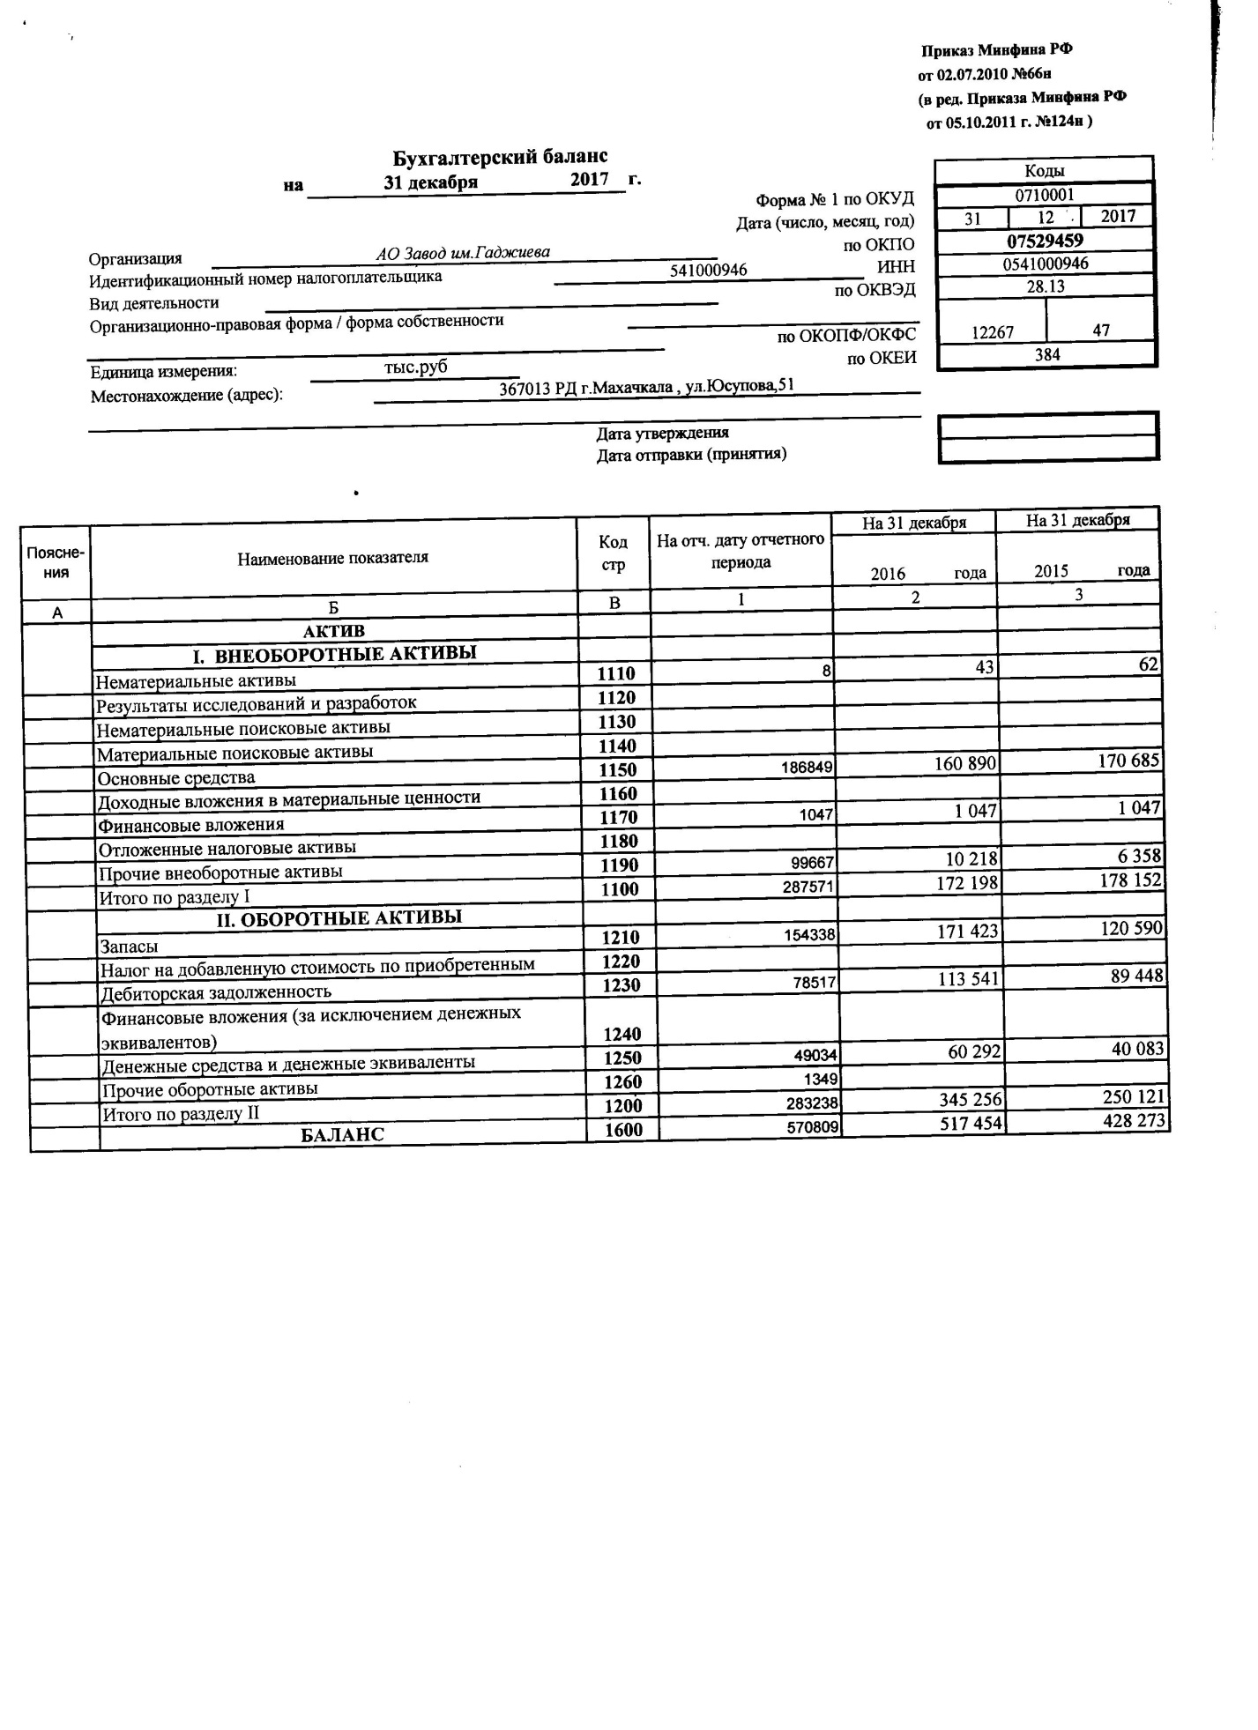
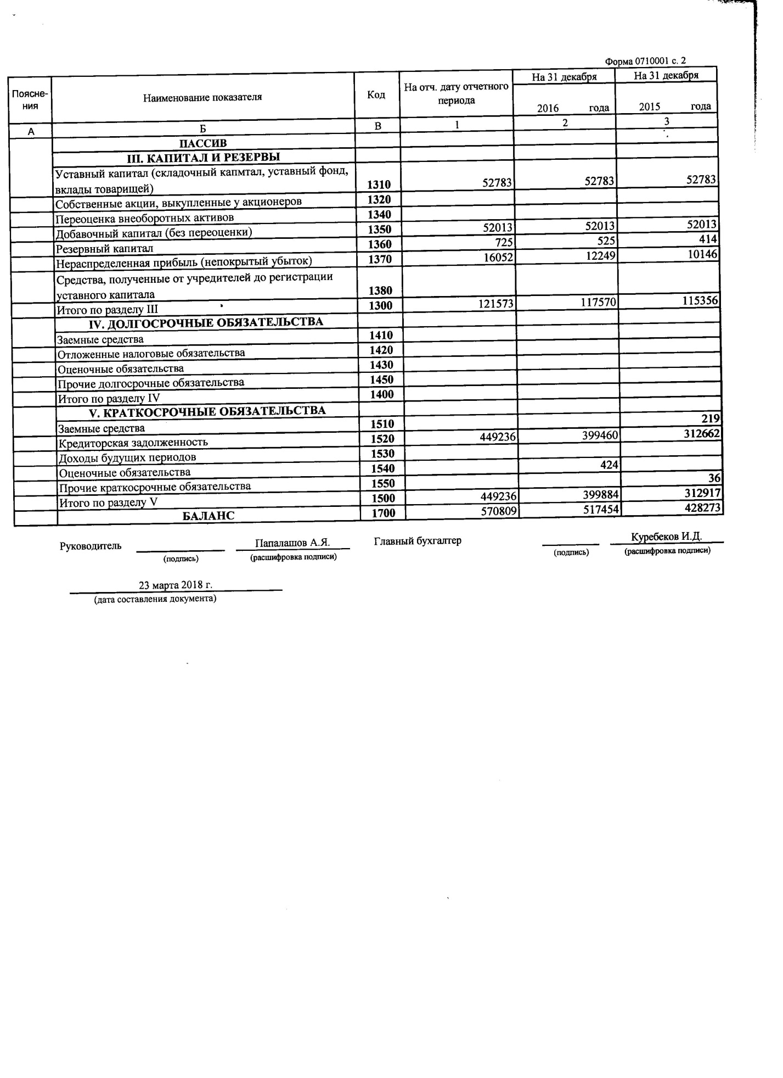

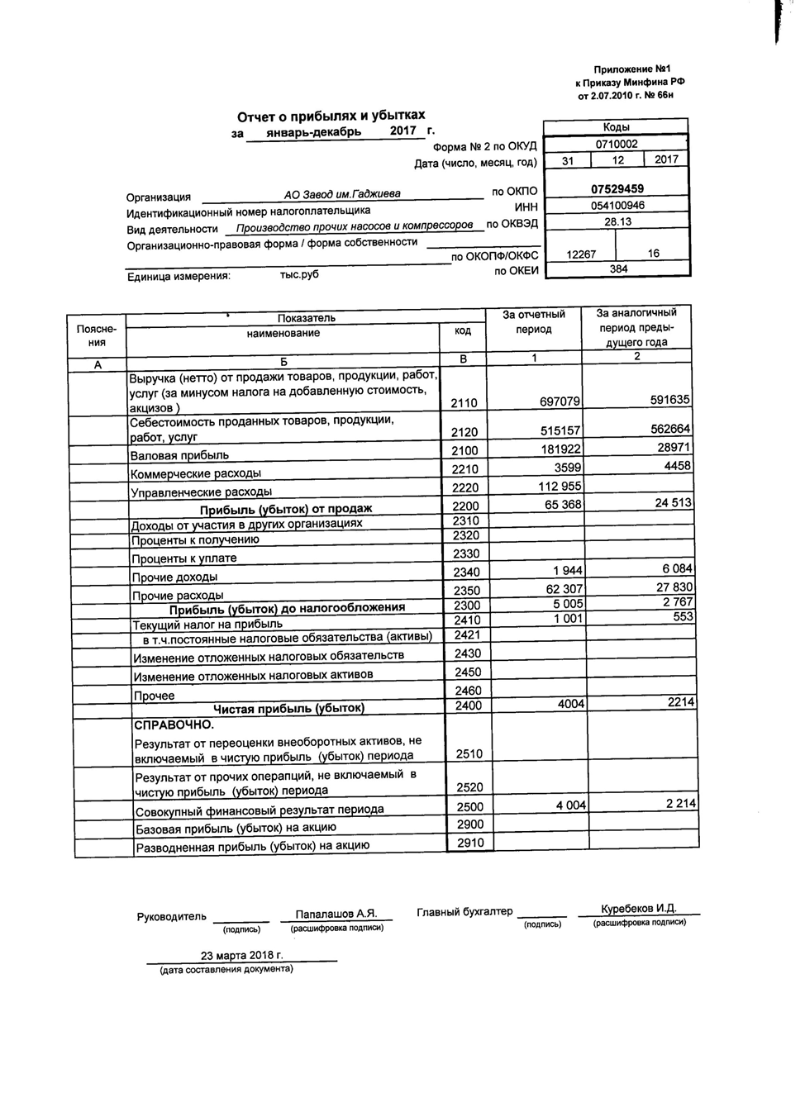

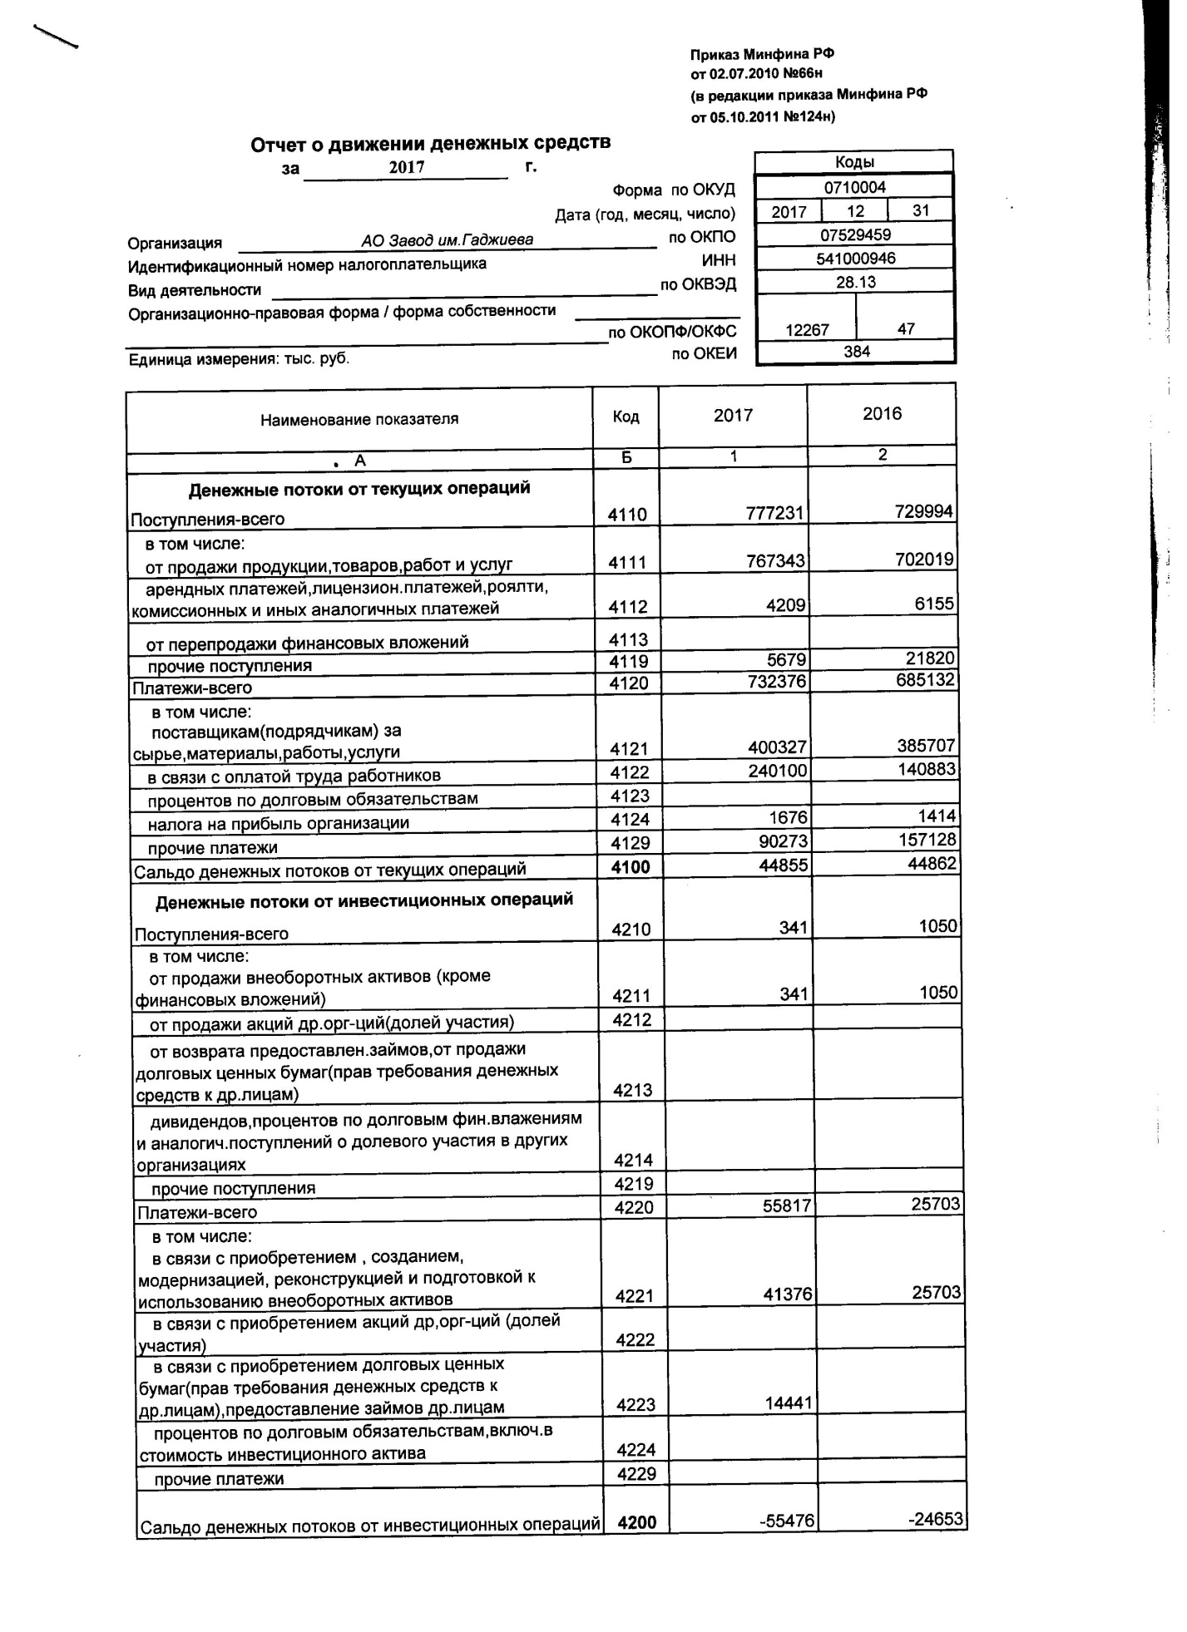

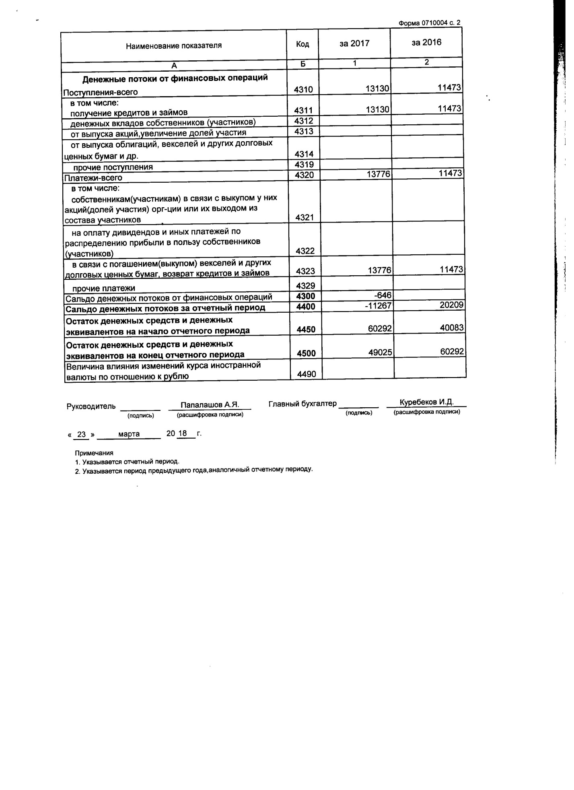

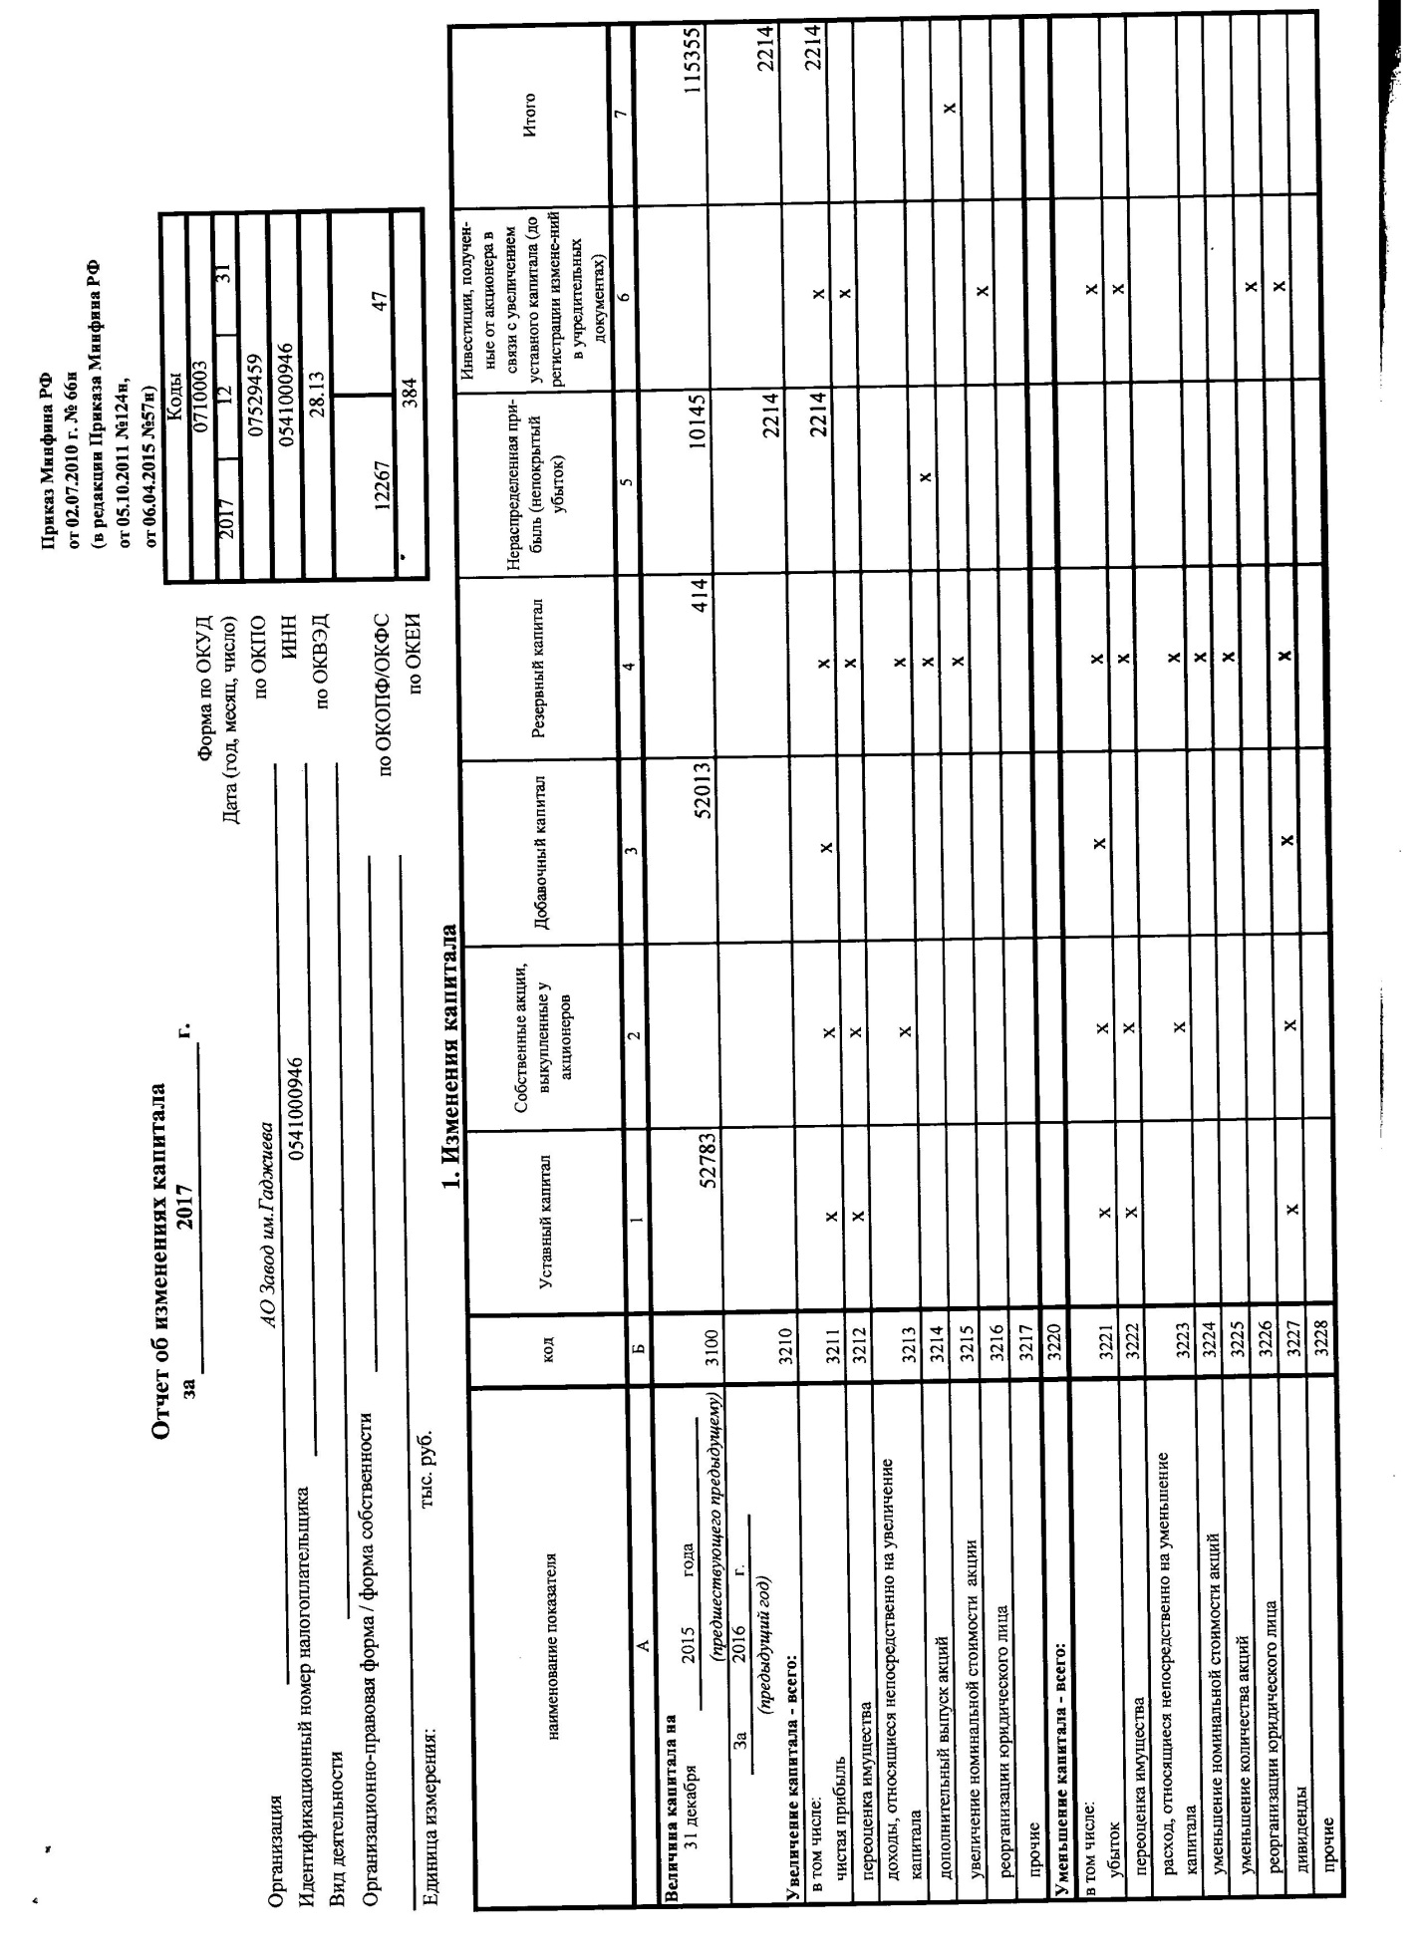

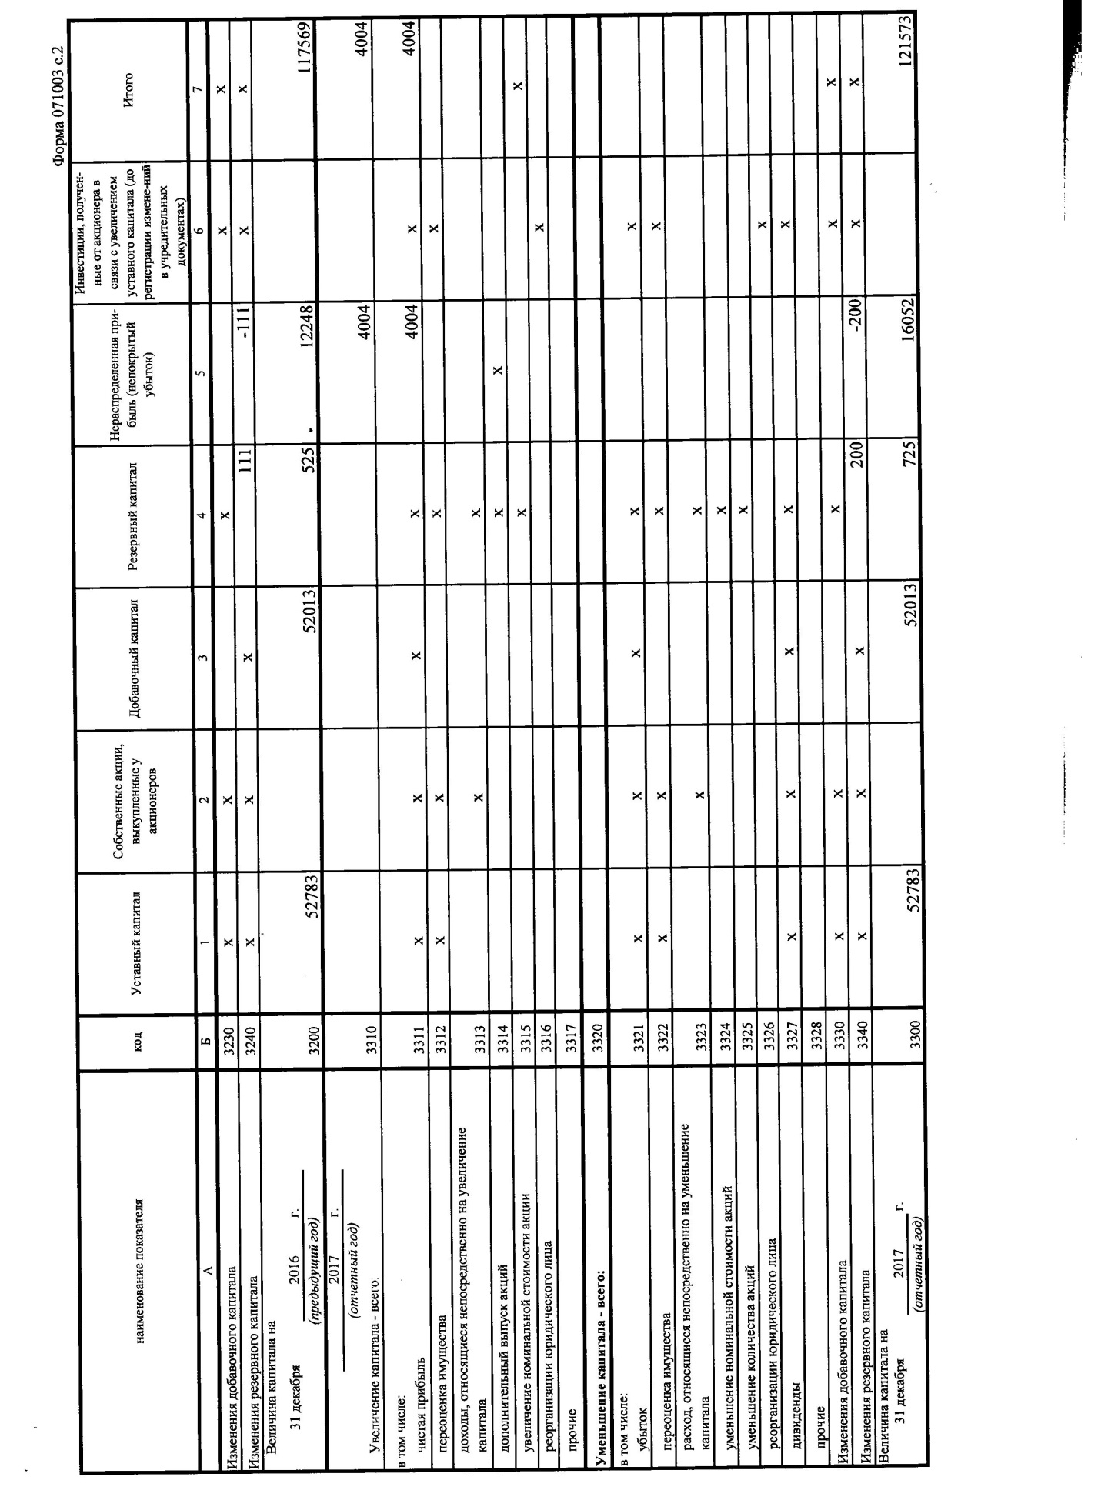

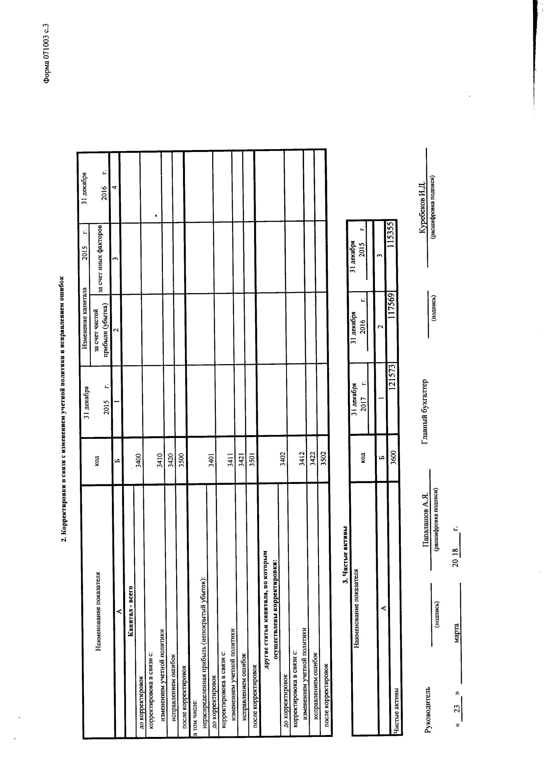

7.2. Квартальная бухгалтерская (финансовая) отчетность эмитента
Не указывается в данном отчетном квартале

7.3. Сводная бухгалтерская (консолидированная финансовая) отчетность эмитента
Не указывается в данном отчетном квартале

7.4. Сведения об учетной политике эмитента
В соответствии с ФЗ от 21.01.96г. №129-ФЗ, Положением о бухгалтерском учёте и отчётности в РФ, утвержденным приказом Минфина РФ от 29.07.98г. №34Н и Положением по бухгалтерскому учёту "Учётная политика предприятия", утвержденным приказом Минфина РФ от 09.12.98г. №60Н ОАО "Завод им. Гаджиева" приказом №289 от 29.12.06г. приняло следующую учётную политику на предприятии:
1. Процесс приобретения и заготовления материалов и МБП отражать в учете с применением счета 10 "Материалы" с оценкой стоимости материалов по фактической себестоимости.
2. МБП стоимостью менее 20000 руб., оценивать на счете 10 "Материалы", по мере отпуска в эксплуатацию относить их под отчёт МОЛ подразделений завода на субсчёт 10/9 "Инвентарь и хозпринадлежности" до истечения срока эксплуатации и составления актов на списание. Спецодежда учитывается в составе средств в обороте.
3. Амортизацию основных средств в бухгалтерском и налоговом учёте начислять линейным способом.
4. Учёт реализации продукции вести на счёте 90 "Продажи".
5. Нематериальные активы в бухгалтерском и налоговом учёте начислять линейным способом с использованием счёта 05 "Амортизация нематериальных активов".
6. Организация учёта затрат на производство - затраты собирать по дебету 20 "Основное производство", и по дебету 23 "Вспомогательное производство".
7. Затраты общепроизводственного и общехозяйственного назначения собирать на дебете счетов 25 и 26. Незавершенное производство оценивается методом инвентаризации по фактическим производственным затратам.
8. Учёт готовой продукции вести на счёте 43 "Готовая продукция" по фактической себестоимости.
9. Не создавать за счёт финансовых результатов предприятия резерв сомнительных долгов.
10. Расходы будущих периодов списываются в том периоде, в котором были произведены.
11. Периодичность и порядок распределения дивидентов определяется собранием акционеров.
12. Распределение чистой прибыли производить по фондам в конце года.
13. В налоговом учёте доходы и расходы учитываются методом начисления.
14. В целях налогообложения установить метод определения выручки от реализации продукции (работ и услуг) - по мере отгрузки

7.5. Сведения об общей сумме экспорта, а также о доле, которую составляет экспорт в общем объеме продаж
В связи с тем, что ценные бумаги эмитента не включены в список ценных бумаг, допущенных к торгам на организаторе торговли на рынке ценных бумаг, и эмитент не является организацией, предоставившей обеспечение по облигациям другого эмитента, которые включены в список ценных бумаг, допущенных к торгам на организаторе торговли на рынке ценных бумаг, на основании п. 10.10 Положения о раскрытии информации настоящая информация эмитентом в ежеквартальный отчет не включается

7.6. Сведения о существенных изменениях, произошедших в составе имущества эмитента после даты окончания последнего завершенного финансового года
Сведения о существенных изменениях в составе имущества эмитента, произошедших в течение 12 месяцев до даты окончания отчетного квартала
Существенных изменений в составе имущества эмитента, произошедших в течение 12 месяцев до даты окончания отчетного квартала не было

7.7. Сведения об участии эмитента в судебных процессах в случае, если такое участие может существенно отразиться на финансово-хозяйственной деятельности эмитента
Эмитент не участвовал/не участвует в судебных процессах, которые отразились/могут отразиться на финансово-хозяйственной деятельности, в течение периода с даты начала последнего завершенного финансового года и до даты окончания отчетного квартала

VIII. Дополнительные сведения об эмитенте и о размещенных им эмиссионных ценных бумагах

8.1. Дополнительные сведения об эмитенте

8.1.1. Сведения о размере, структуре уставного (складочного) капитала (паевого фонда) эмитента
Размер уставного (складочного) капитала (паевого фонда) эмитента на дату окончания последнего отчетного квартала, руб.: 52 783 185
Обыкновенные акции
Общая номинальная стоимость: 52 783 185
Размер доли в УК, %: 100
Привилегированные
Общая номинальная стоимость: 0
Размер доли в УК, %: 0
Указывается информация о соответствии величины уставного капитала, приведенной в настоящем пункте, учредительным документам эмитента:
соответствует

8.1.2. Сведения об изменении размера уставного (складочного) капитала (паевого фонда) эмитента
Изменений размера УК за данный период не было

8.1.3. Сведения о порядке созыва и проведения собрания (заседания) высшего органа управления эмитента
Наименование высшего органа управления эмитента: Годовое общее собрание акционеров
Порядок уведомления акционеров (участников) о проведении собрания (заседания) высшего органа управления эмитента:
Общее собрание акционеров созывается Советом директоров Общества. Сообщение о проведении Общего собрания акционеров и его повестке дня должно быть направлено каждому акционеру заказным почтовым отправлением, опубликовано в периодической печати не позднее, чем за 20 дней до даты его проведения, размещено на сайте Общества www.e-disclosure.ru/portal/company.aspx?id=3533
Лица (органы), которые вправе созывать (требовать проведения) внеочередного собрания (заседания) высшего органа управления эмитента, а также порядок направления (предъявления) таких требований:
Внеочередное Общее собрание акционеров созывается Советом директоров по собственной инициативе, по требованию Ревизионной комиссии Общества, аудитора или акционеров, владеющих не менее, чем 10% акций Общества.
Порядок определения даты проведения собрания (заседания) высшего органа управления эмитента:
Общество обязано ежегодно проводить годовое Общее собрание акционеров не ранее 2 месяцев и не позднее 6 месяцев после окончания финансового года.
Лица, которые вправе вносить предложения в повестку дня собрания (заседания) высшего органа управления эмитента, а также порядок внесения таких предложений:
Акционеры, владеющие в совокупности не менее, чем 2% голосующих акций Общества, в срок не позднее 30 дней после окончания финансового года вправе внести предложения в повестку дня годового Общего собрания акционеров и выдвинуть кандидатов в Совет директоров, на должность генерального директора и в Ревизионную комиссию Общества. При выдвижении указываются имя кандидата, количество принадлежащих ему акций, а также имена акционеров, выдвигающих кандидата, и количество принадлежащих им акций.
Лица, которые вправе ознакомиться с информацией (материалами), предоставляемыми для подготовки и проведения собрания (заседания) высшего органа управления эмитента, а также порядок ознакомления с такой информацией (материалами):
Годовая бухгалтерская отчетность, заключение ревизионной комиссии, проекты внутренних документов Общества, проекты решений Общего собрания акционеров должны быть доступны лицам, имеющим право на участие в Общем собрании акционеров.
Порядок оглашения (доведения до сведения акционеров (участников) эмитента) решений, принятых высшим органом управления эмитента, а также итогов голосования:
Итоги голосования на годовом общем собрании акционеров размещаются в газете "Дагправда", в сети Интернет на странице www.e-disclosure.ru/portal/company.aspx?id=3533

8.1.4. Сведения о коммерческих организациях, в которых эмитент владеет не менее чем 5 процентами уставного (складочного) капитала (паевого фонда) либо не менее чем 5 процентами обыкновенных акций
Указанных организаций нет

8.1.5. Сведения о существенных сделках, совершенных эмитентом
За 2016 г.
Указанные сделки в течение данного периода не совершались
За отчетный квартал
Указанные сделки в течение данного периода не совершались

8.1.6. Сведения о кредитных рейтингах эмитента
Известных эмитенту кредитных рейтингов нет

8.2. Сведения о каждой категории (типе) акций эмитента
Категория акций: обыкновенные
Номинальная стоимость каждой акции (руб.): 5

Количество акций, находящихся в обращении (количество акций, которые не являются погашенными или аннулированными): 10 556 637
Количество дополнительных акций, которые могут быть размещены или находятся в процессе размещения (количество акций дополнительного выпуска, государственная регистрация которого осуществлена, но в отношении которого не осуществлена государственная регистрация отчета об итогах дополнительного выпуска или не представлено уведомление об итогах дополнительного выпуска в случае, если в соответствии с Федеральным законом «О рынке ценных бумаг» государственная регистрация отчета об итогах дополнительного выпуска акций не осуществляется): 0
Количество объявленных акций: 0
Количество акций, поступивших в распоряжение (находящихся на балансе) эмитента: 0
Количество дополнительных акций, которые могут быть размещены в результате конвертации размещенных ценных бумаг, конвертируемых в акции, или в результате исполнения обязательств по опционам эмитента: 0

Выпуски акций данной категории (типа):
Дата государственной регистрации | Государственный регистрационный номер выпуска
06.08.1997 | 03-1-347

Права, предоставляемые акциями их владельцам:
-участвовать в Общем собрании акционеров с правом голоса по всем вопросам его компетенции;
- получать информацию о деятельности Общества в установленном ФЗ "Об акционерных обществах" порядке;
- получать в случае ликвидации Общества часть имущества, остающегося после расчетов с кредиторами, или его стоимость;
- отчуждать принадлежащие им акции без согласия других акционеров;
- иметь преимущественное право на покупку дополнительно выпускаемых Обществом акций, если иное не принято решением Общего собрания акционеров;
Акционеры, совокупная доля которых в уставном капитале Общества составляет 10 или более процентов, в любое время могут требовать проведения аудиторской проверки деятельности Общества.
Каждая обыкновенная акция дает ее владельцу один голос на Общем собрании акционеров.
Если акционер не присутствует на Общем собрании акционеров, он имеет право выдать доверенность на участие в Общем собрании акционеров с правом голоса по всем вопросам его компетенции своему представителю.
Иные сведения об акциях, указываемые эмитентом по собственному усмотрению:

8.3. Сведения о предыдущих выпусках эмиссионных ценных бумаг эмитента, за исключением акций эмитента

8.3.1. Сведения о выпусках, все ценные бумаги которых погашены
Указанных выпусков нет

8.3.2. Сведения о выпусках, ценные бумаги которых не являются погашенными
Указанных выпусков нет

8.4. Сведения о лице (лицах), предоставившем (предоставивших) обеспечение по облигациям эмитента с обеспечением, а также об условиях обеспечения исполнения обязательств по облигациям эмитента с обеспечением
Эмитент не регистрировал проспект облигаций с обеспечением, допуск к торгам на фондовой бирже биржевых облигаций не осуществлялся

8.4.1. Условия обеспечения исполнения обязательств по облигациям с ипотечным покрытием
Эмитент не размещал облигации с ипотечным покрытием, обязательства по которым еще не исполнены

8.5. Сведения об организациях, осуществляющих учет прав на эмиссионные ценные бумаги эмитента

Лицо, осуществляющее ведение реестра владельцев именных ценных бумаг эмитента: регистратор
Сведения о регистраторе
Полное фирменное наименование: Акционерное общество "Реестр"
Сокращенное фирменное наименование: АО "Реестр"
Место нахождения: 119021 г. Москва, Зубовская пл., д.3, стр.2
ИНН: 7704028206
ОГРН: 1027700047275
Данные о лицензии на осуществление деятельности по ведению реестра владельцев ценных бумаг
Номер: 10-000-1-00254
Дата выдачи: 13.09.2002
Дата окончания действия:
Бессрочная
Наименование органа, выдавшего лицензию: ФКЦБ (ФСФР) России
Дата, с которой регистратор осуществляет ведение реестра владельцев ценных бумаг эмитента: 23.06.2000

Ведение реестра владельцев именных ценных бумаг эмитента осуществляет обособленное подразделение АО "Реестр" - Дагестанский филиал, Республика Дагестан, г. Махачкала, ул. Ярагского, 71

8.6. Сведения о законодательных актах, регулирующих вопросы импорта и экспорта капитала, которые могут повлиять на выплату дивидендов, процентов и других платежей нерезидентам
Эмитент не осуществлял экспорт и импорт капитала.

8.7. Описание порядка налогообложения доходов по размещенным и размещаемым эмиссионным ценным бумагам эмитента
В соответствии с Налоговым кодексом РФ.

8.8. Сведения об объявленных (начисленных) и о выплаченных дивидендах по акциям эмитента, а также о доходах по облигациям эмитента

8.8.1. Сведения об объявленных и выплаченных дивидендах по акциям эмитента
В течение указанного периода решений о выплате дивидендов эмитентом не принималось

8.8.2. Сведения о начисленных и выплаченных доходах по облигациям эмитента
Эмитент не осуществлял эмиссию облигаций

8.9. Иные сведения
нет

8.10. Сведения о представляемых ценных бумагах и эмитенте представляемых ценных бумаг, право собственности на которые удостоверяется российскими депозитарными расписками
Эмитент не является эмитентом представляемых ценных бумаг, право собственности на которые удостоверяется российскими депозитарными расписками.

